МИНОБРНАУКИ РОССИИ
Федеральное государственное бюджетное
образовательное учреждение высшего образования
«ЧЕРЕПОВЕЦКИЙ ГОСУДАРСТВЕННЫЙ УНИВЕРСИТЕТ»

Институт (факультет) | Институт информационных технологий
Кафедра |  | Математического и программного обеспечения ЭВМ

КУРСОВОЙ ПРОЕКТ

по модулю | Технология разработки программного обеспечения
на тему | Проектирование программного обеспечения

Выполнил студент группы
1ПИб-02-2оп-23 |  | группа
направления подготовки (специальности)
09.03.04 | Программная инженерия
шифр, наименование
Микуцких Григорий Андреевич
фамилия, имя, отчество

Руководитель
Ершов Евгений Валентинович
фамилия, имя, отчество
Профессор
должность

Дата представления работы
«______» _________________ 2027 г.
Заключение о допуске к защите
Оценка _______________, ________________
количество баллов
Подпись преподавателя _________________

Череповец, | 2027
 | год

Оглавление
Введение 4
1. Основная часть 6
1.1. Сравнительный анализ отечественных и зарубежных аналогов проектируемой системы 6
1.2. Выбор технологии, среды и языка программирования 8
1.3. Анализ процесса обработки информации, выбор структур данных для её хранения, выбор методов и алгоритмов решения задачи 12
1.4. Разработка спецификаций проектируемой системы 17
1.4.1. Построение диаграммы вариантов использования 17
1.4.2. Построение контекстной диаграммы классов 20
1.4.3. Построение диаграмм последовательностей системы 22
1.4.4. Построение диаграммы деятельностей варианта использования 30
1.4.5. Построение диаграммы переходов состояний 31
1.4.6. Построение диаграммы отношений компонентов данных 33
1.5. Проектирование структуры системы и построение диаграммы пакетов 35
1.5.1. Проектирование классов пакета «Интерфейс пользователя» 36
1.5.1.1. Исходная диаграмма классов 36
1.5.1.2. Диаграмма последовательностей взаимодействия объектов классов 37
1.5.1.3. Уточнённая диаграмма классов 39
1.5.1.4. Детальная диаграмма классов 39
1.5.2. Проектирование классов пакета «Обработка эмбеддингов» 46
1.5.2.1. Исходная диаграмма классов 46
1.5.2.2. Диаграмма последовательностей взаимодействия объектов классов 48
1.5.2.3. Уточнённая диаграмма классов 50
1.5.2.4. Детальная диаграмма классов 52
1.5.3. Построение модульной структуры 59
1.5.4. Построение диаграммы компонентов 61
1.6. Проектирование интерфейса пользователя 62
1.6.1. Построение графа диалога 62
1.6.2. Разработка форм ввода-вывода информации 63
1.7. Выбор стратегии тестирования, разработка тестов, программа и методика испытаний 64
1.7.1. Объект и цель испытаний 64
1.7.2. Требования к аппаратно-программному обеспечению 65
1.7.3. Состав, порядок и методы испытаний 67
1.7.4. Результаты проведения испытаний 67
2. Технико-экономическое обоснование выполняемой работы 70
2.1. Организация работ 71
2.2. Работа с ресурсами 72
2.3. Диаграмма Ганта 73
2.4. Критический путь проекта 73
2.5. Расчёт себестоимости продукта 74
2.6. Расчёт цены программного продукта 77
2.7. Расчёт экономической эффективности 77
Заключение 81
Список литературы 82
Приложение 1 . 85
Приложение 2 . 94
Приложение 3 . 95
Приложение 4 . 96

Введение
Современный этап развития информационных технологий характеризуется постоянным повышением спроса на высокие технологии для автоматизации рутинных задач. Не являются исключением и автоматизированные системы управления технологическими процессами (АСУТП).
Чтобы отработать навыки управления АСУТП в производственной среде, современное образование всё больше использует цифровые инструменты, одним из которых являются тренажёры виртуальной реальности (VR). Такие тренажёры работают при помощи специализированных «сценариев».
Однако на проработку сценария требуется время, а изменение нормативных документов требует пересмотра всех уже имеющихся сценариев. Существуют также риски человеческого фактора в повторении одной и той же последовательности действий или ситуаций, игнорируя нестандартные, возможно более эффективные, решения производственных задач.
С данной проблемой столкнулся отдел 3D-визуализации и аддитивных технологий ведётся АО «НИУИФ им. профессора Я.В. Самойлова».
АО «НИУИФ» специализируется на исследованиях в области технологий переработки фосфатного сырья и производства фосфорной и серной кислот, фосфор- и азотсодержащих минеральных удобрений [13], и для обучения своего персонала используются интеллектуальные VR-тренажёры.
После создания шаблона сценария и нескольких прототипов, возникла потребность создания проработанного нелинейного дерева решений.
Современным и эффективным решением данной проблемы является искусственный интеллект (ИИ). Методы на основе дифференцируемых функций, такие как нейронные сети, широко применяются для решения задач анализа структурированных данных, текстов и изображений. <…> Решение этих задач имеет большую практическую значимость в различных отраслях экономики, позволяя снизить стоимость, либо автоматизировать отдельные этапы технологических процессов [12, с.5].
Внедрение искусственного интеллекта позволяет создавать системы, способные анализировать данные и выполнять задачи, которые ранее требовали человеческого участия. Зачастую у него выше точность к распознаванию образов и смыслов [11, с.16].
Таким образом, целью данного проекта является разработка программного обеспечения (ПО), которое позволит использовать ИИ при прототипировании сценариев для виртуального тренажёра, используя нормативные документы целевых производственных цехов.
Целевыми пользователями системы являются сотрудники отдела 3D-визуализации и аддитивных технологий АО «НИУИФ». Разрабатываемая система будет содержать базу данных для хранения необходимых для генерации сценариев действий персонала, приложение для взаимодействия с ней, приложение для взаимодействия с файловым хранилищем, имитируя нормативные документы целевых производственных цехов.
Для достижения цели необходимо решить следующие задачи:
- сравнительный анализ отечественных и зарубежных аналогов;
- выбор технологий и инструментальных средств;
- разработка спецификаций;
- проектирование ПО;
- проектирование интерфейса пользователя;
- тестирование ПО.
В работе будут спроектированы все пакеты проекта. Будет расширен функционал пакета обработки эмбеддингов – хранение векторов файлового хранилища в файловой векторной базе данных без удалённого подключение к внешним сервисам.

Основная часть

Сравнительный анализ отечественных и зарубежных аналогов проектируемой системы
- ПРИИСК — это российский корпоративный центр управления ИИ, который разворачивается в контуре компании и даёт неограниченное число нейропомощников под разные задачи и подразделения.
Услуги ПРИИСК приведены в табл. 1 [23].

Тарифные планы ПРИИСК
 | Что получите | Цены
Лаборатория применения ИИ | обучение + прототипы решений + дорожная карта | 600 000 руб.
Пилотный проект в облаке | без вложений в инфраструктуру  полный доступ к платформе в облаке | от 50 000 руб. в месяц
Развёртывание в контуре организации | платформа навсегда, поддержка 12 мес. | от 1 млн руб.

- Gemini Code Assist — это плагин с бесплатной версией Gemini для IDE, который включает в себя интерфейс чата, учитывает содержимое проекта, а также генерацию и преобразование полных функций или файлов по запросу.
Услуги Gemini Code Assist приведены в табл. 2 [24].

Тарифный план Gemini Code Assist
Функция | Free | Standard | Enterprise
Цена при годовой оплате | Бесплатно | $19 | $45
CLI (Gemini CLI) | ~1000 req/day | ~1500 req/day | ~2000 req/day
Agent Mode | Ограниченно | Расширено | Полностью
Корпоративная безопасность | нет | да | да

- SourceCraft Code Assistant – это AI-помощник разработчика от Яндекс, встроенный в платформу SourceCraft и основанный на больших языковых моделях (LLM).
Услуги SourceCraft Code Assistant приведены в табл. 3 [25].

Тарифный план SourceCraft Code Assistant
Категория | Параметр | Free | Pro
Тариф | Стоимость за одного активного пользователя организации в месяц | 0 ₽ | 250 ₽
Тариф | Назначение | Образование/OSS | Профи/команды
Пробный период | Длительность | – | 90 дней
Хранилище | Публичные репозитории | 2 ГБ | 2 ГБ
Хранилище | Приватные репозитории | 2 ГБ | 10 ГБ
LFS | Публичные | 2 ГБ | 2 ГБ
LFS | Приватные | 2 ГБ | 10 ГБ
CI/CD | Минуты (публичные) | 1000/мес | 3000/мес
CI/CD | Минуты (приватные) | 1000/мес | 3000/мес
CI/CD | Параллельные процессы | 5 | 20
Безопасность | Security | только доп. услуга | только доп. услуга

- Множество открытых репозиториев на просторах Интернета с лицензией MIT. Включают как отдельную реализацию технологий агрегирования знаний, так и использование отрытых библиотек по протоколу Modem ConText Protocol (MCP). Необходимо самостоятельно реализовывать модули для интеграции.
Аналоги имеют либо ограниченное масштабирование (открытые репозитории, SourceCraft Code Assistant сильно привязан к инфраструктуре Яндекса), либо предлагают высокие тарифные планы (ПРИИСК), либо недоступны на территории Российской Федерации (Gemini Code Assist), либо решения публикуются под запретом коммерческого использования.
Также многие LLM-агенты уже имеют контекстное окно в несколько миллионов токенов, достаточное для решения бизнес-задач без дополнительных технологий хранения и агрегирования контекста, но это исключительно облачные вычисления, что не соответствует политикам информационной безопасности и производственной тайны ПАО «ФосАгро».
Таким образом, разработка программного обеспечения «Интеллектуальный VR-тренажёр операторов аппаратов химических производств: система обработки и генерации сценариев» будет актуальной и востребованной в отделе 3D-визуализации и аддитивных технологий АО «НИУИФ».

Выбор технологии, среды и языка программирования
Перед началом реализации требований, описанных в «Приложение 1. Техническое задание», необходимо определить основные понятия и средства современной разработки информационных систем.
Информационная система (ИС) — система, предназначенная для хранения, поиска и обработки информации, и соответствующие организационные ресурсы (человеческие, технические, финансовые и так далее), которые обеспечивают и распространяют информацию [1]. Она является комплексом, который включает в себя программное обеспечение (ПО), серверное железо, базы данных (БД), каналы связи и, самое главное, людей и регламенты (бизнес-процессы).
Перед выбором средств проектирования и реализации ПО необходимо выбрать модель жизненного цикла ИС.
Жизненный цикл программного обеспечения – непрерывный процесс, начинающийся и момента появления идеи создания некоторого ПО и заканчивающийся в момент его полного изъятия фирмой-разработчиком или фирмой, выполнявшей сопровождение [7, с.19].
Состав процессов жизненного цикла регламентируется международным стандартом ISO/IEC/IEEE 12207:2017 «Systems and software engineering — Software life cycle processes» («Системная и программная инженерия. Процессы жизненного цикла систем»); в России: ГОСТ РФ ИСО/МЭК/ИИЭЭ 12207-2024.
Модель жизненного цикла ИС – это структура процессов и действий, связанных с ЖЦ, организуемых в стадии, которые также служат в качестве общей ссылки для установления связей и взаимопонимания сторон [2, с.16].
Была выбрана DevSecOps-модель. DevOps (Development Operation) — методология активного взаимодействия специалистов по разработке со специалистами по обслуживанию и взаимная интеграция их рабочих процессов друг в друга для обеспечения непрерывного качества продукта (непрерывного жизненного цикла ИС). Ввёл термин Патрик Дебуа в 2009 году [14].
DevSecOps – развитие концепции DevOps, где помимо автоматизации затрагиваются вопросы обеспечения качества и надёжности кода [14] (рис. 1).
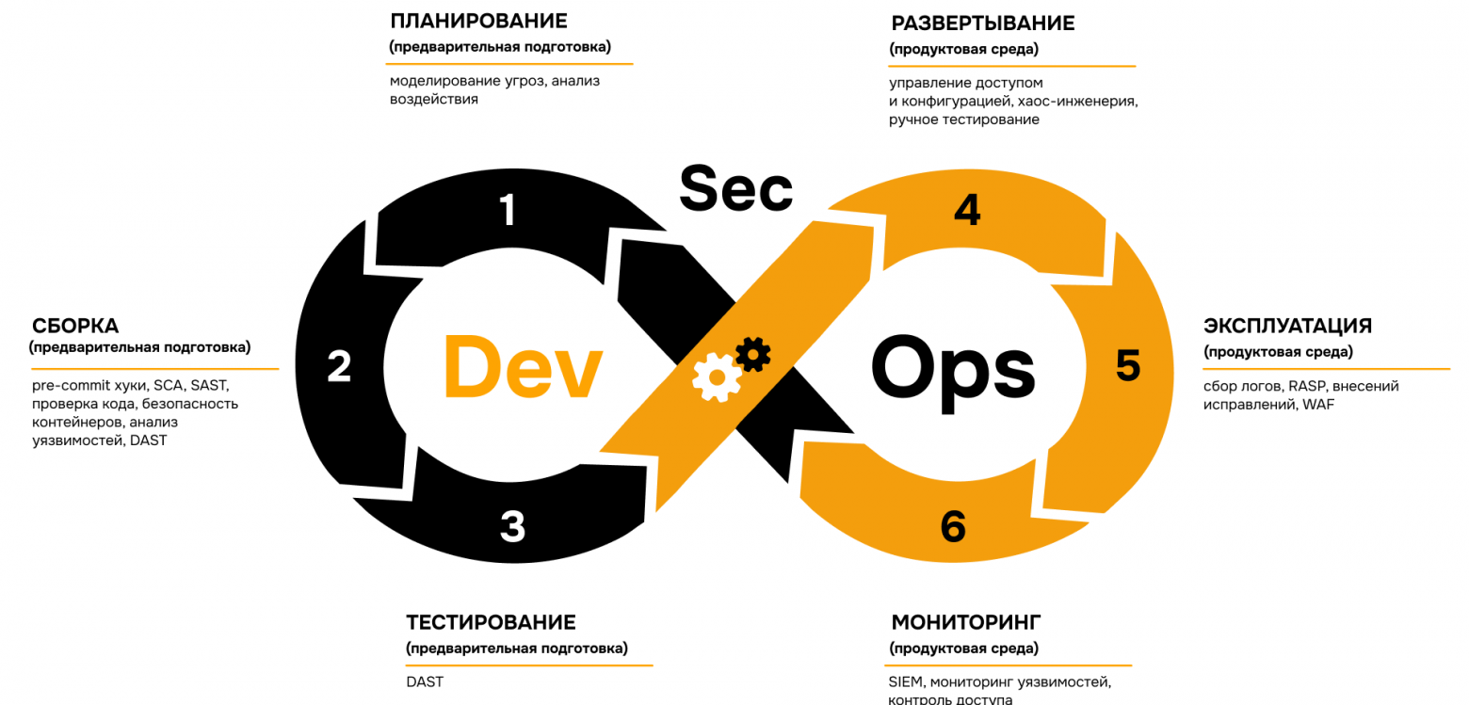
Рис. 1. Пример DevSecOps-модели

Методология DevOps включает в себя [15]:
- непрерывную интеграцию (CI – Continuous Integration), в которой происходит кодирование, где вносятся изменения с частыми фиксациями, сборка;
- непрерывную поставку (CD – Continuous Delivery), которая включает в себя непрерывную интеграцию, но в основном фокусируется на выпусках продукта;
- непрерывное развёртывание (CD – Continuous Deployment), которое направлено на автоматизацию выпусков проектов.
Наиболее современный подход к разработке ПО – объектно-ориентированный. Объект – это сущность, обычно извлекаемая из словаря предметной области или решения. Каждый объект обладает идентичностью, состоянием и поведением [3, с.26].
UML (Unified Modeling Language - унифицированный язык моделирования) – это стандартный язык описания разработки программных продуктов с использованием объектного подхода. Широко применяется для документирования, визуализации, конструирования прямым или обратным проектированием [3, с.11]. Разработан в 1995 га. ведущими специалистами по методологии компании Rational Software — Грэйди Бучем (Grady Booch), Иваром Якобсоном (Ivar Jacobson) и Джеймсом Рамбо (James Rumbaugh).
Спецификация разрабатываемого ПО в UML объединяет несколько моделей: логическую, процессов, использования, реализации, развёртывания.
Логическая модель (ЛМ) описывает ключевые абстракции ПО (классы, интерфейсы и тому подобное) требуемой функциональности [7, с.126]. Структурные аспекты передаются диаграммами классов и объектов, а поведенческие аспекты — диаграммами взаимодействия, состояний и деятельностей. Отвечает на вопрос «КАК система реализует требования?».
Модель процессов (поведения) (МП) отображает организацию вычислений, оперирует понятиями «процессы» и «нити» (объекты) и позволяет оценить производительность, масштабируемость и надёжность ПО [7, с.126]. Структурные аспекты передаются с помощью концепции активных классов: процессы и потоки, поведенческие — диаграммами взаимодействия, состояний и деятельности. Отвечает на вопрос «КАК работает во времени?».
Модель использования (требований) (МИ) – описание функциональности ПО с точки зрения пользователя [7, с.126]. Структурные аспекты передаются диаграммами использования, поведенческие — диаграммами взаимодействия, состояний и деятельностей. Отвечает на вопрос «ЧТО делает система?».
Модель реализации (компонентов) (МРеал) определяет реальную организацию программных модулей [7, с.126]. Структурные аспекты передаются диаграммами компонентов, поведенческие — диаграммами взаимодействия, состояний и деятельностей. Отвечает на вопрос «ИЗ ЧЕГО состоит система?».
Модель развёртывания (размещения) (МРаз) показывает особенности размещения программных компонентов на конкретном оборудовании (аппаратных узлах) [7, с.126]. Структурные аспекты передаются диаграммами размещения, поведенческие — диаграммами взаимодействия, состояний и деятельностей. Отвечает на вопрос «ГДЕ выполняется система?».
Необходимо выбрать язык высокого уровня, который позволит применить объектно-ориентированный подход к разработке ПО.
Язык Rust стал ответом на вызовы времени, предлагая уникальное сочетание безопасности, производительности и контроля, необходимых как при создании web-приложений, так и при разработке операционных систем (ОС) [8, с.3]. В отличие от традиционных языков системного уровня, Rust устраняет целые классы ошибок, связанных с управлением памятью, а благодаря строгой системе владения и заимствования данных позволяет писать безопасный код, близкий по производительности к C/C++, что делает его особенно актуальным для задач по обработке данных, в сетевых приложениях и криптографии [8, с.3].
Для безопасной разработки ПО с фиксацией стадий разработки во времени используют системы контроля версий. Для этого был выбран Git.
Git — это система контроля версий, которая хранит данные в виде набора снимков файловой системы. При каждом «коммите» (commit) Git запоминает состояние всех файлов проекта, при этом если файлы не изменились, система не дублирует их, а создаёт ссылку на уже сохранённую версию [16].
Git работает локально, но для реализации DevSecOps-модели и возможности удалённой командой разработки используют хостинги систем контроля версий. В качестве хостинга Git выбран российский хостинг GitFlic.
GitFlic – это российская облачная платформа для работы с кодом, основанная на системе контроля версий Git. Это первая в России полностью самостоятельная реализация сервиса для хранения репозиториев с исходным кодом [17].
Имеется возможность локального развёртывания, что позволяет соблюдать корпоративную тайну и использовать собственных агентов-CI/CD.
В качестве среды написания кода был выбран Visual Studio Code (VS Code) – это редактор кода от компании Microsoft с открытым исходным кодом, имеющий множество открытых расширений, встроенную поддержку системы контроля версий Git, облачное развёртывание и многое другое [18].
Перед кодированием необходимо определиться с архитектурой будущей ИС. Наиболее простой в реализации является трёхуровневая архитектура.
Трёхуровневая архитектура (трёхзвенная архитектура, англ. three-tier) — это архитектурная модель программного комплекса, которая предполагает его разделение на три функционально независимых уровня. Такая структура позволяет изолировать компоненты системы, упростить разработку, масштабирование и обслуживание [10, с.28] (рис. 2).
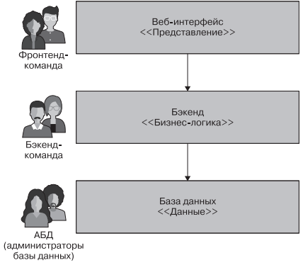
Рис. 2. Пример трёхуровневой архитектуры

В простейших конфигурациях все компоненты или часть из них могут быть совмещены на одном вычислительном узле. В продуктивных конфигурациях, как правило, используется выделенный вычислительный узел для сервера баз данных или кластер серверов баз данных, для серверов приложений [19].
В ходе разработки ПО также будут применяться шаблоны проектирования или паттерны (англ. design pattern) — повторяемые архитектурные конструкции, представляющие собой решение проблемы проектирования в рамках некоторого часто возникающего контекста [4, с.49].
Вывод по использованию инструментов аппарата

Анализ процесса обработки информации, выбор структур данных для её хранения, выбор методов и алгоритмов решения задачи
Разработку спецификаций ПО начинают с анализа требований к функциональности будущей системы (подробнее про требования к функциональным характеристикам в «Приложение 1. Техническое задание»).
В процессе анализа выявляют внешних пользователей разрабатываемого ПО и перечень отдельных аспектов его поведения при взаимодействии с пользователями [7, с.127].
Сценарий – это последовательности действий, которые описывают взаимодействие пользователя с моделируемой системой [12].
Существуют такие производственно-технические сценарии:
- эксплуатационные (штатные) – описывают стандартный запуск, работу и остановку агрегата в нормальном режиме;
- аварийные (План Ликвидации Аварий) – инструкции по действиям персонала при критических отказах, пожарах или выбросах;
- ремонтные/сервисные – для обслуживания (дефектовка, замена, чистка);
- сценарные проверки (тест-кейсы) – для проверки работоспособности защитных систем и датчиков.
Сценарии также могут быть линейными (алгоритмическими) и разветвлёнными (ситуационными).
Целью существования текущей системы является создание сценариев использования оборудования, инструкций персонала, производственных случаев и тестов на основе нормативной документации целевого цеха.
Сначала сценарист на основе регламента цеха пишет последовательность действий (само действие, дополнительная информация, придумываются тесты, аудио-диалоги, какие картинки изобразить, анимацию воспроизвести и прочее).
Результат работы сценариста отправляется в цех, его проверяют и согласовывают утверждающий специалист/отдел, выдаёт корректировки.
Сценарист принимает и правит недочёты, а дальше происходит сборка сцены программистом, включающая ручную постановку точек интереса, за отличием:
- если тренажёр – панорама, то делаются фотографии на 360 градусов цехов;
- если тренажёр – 3D сцена, то создаются «префабы» оборудования.
Объектами текущей системы являются (рис. 3):
- Сценарный отдел – это специалист или группа специалистов, который занимается разработкой, оптимизацией и контролем технологических процессов в различных отраслях производства, в частности сценариев для тренажёров.
- Утверждающий отдел – это специалист или группа специалистов, который ответственен за проверку сценария на соответствие всем регламентам цеха.
- Программный отдел – это специалист или группа специалистов, который занимается переносом сценария в формат, пригодный для тренажёров.
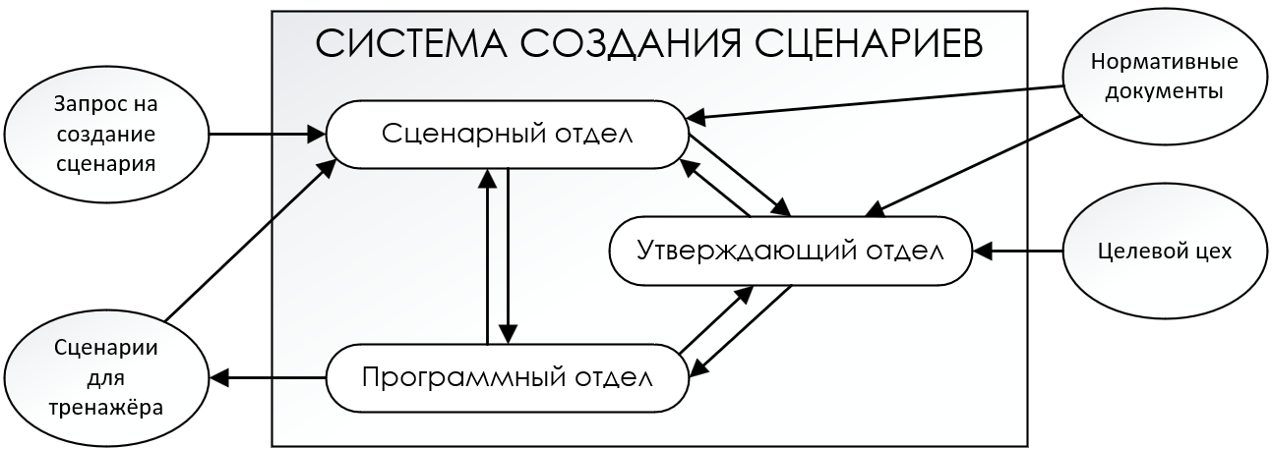
Рис. 3. Модель структуры текущей системы

Окружающей средой для системы являются:
- нормативные документы производства, включающие текст и файлы;
- целевой цех, для которого производятся сценарии;
- запрос на создание сценария;
- ранее созданные сценарии.
Выходными данными являются сценарии для тренажёра, которые соответствуют входному формату для виртуального тренажёра.
Граница системы проходит по интерфейсу работы программного отдела. Экспорт данных в формат VR-тренажёра является переходным действием между системой и её выходными данными в окружающую среду.
Для создания 20 действий в одном сценарии вручную требуется полный рабочий день и опытный специалист в целевой предметной области. Целевым показателем производительности системы является 100 действий в рабочий день (согласно требованиям к функциональным характеристикам «Приложения 1. Техническое задание»).
Один человек не может достичь подобной производительности, особенно когда часто меняется нормативная документация цеха. Для её достижения объекты разрабатываемой ИС должны решать следующие задачи:
- хранить и обеспечивать непрерывный доступ к нормативной документации в формате, пригодном для поиска, анализа и синтеза в процессе генерации;
- генерировать сценарий по запросу пользователя, используя исключительно предоставленную нормативную документацию;
- обеспечивать отправку запроса объекту генерации сценариев и получение созданного ответа через пользовательский интерфейс.
Искусственный интеллект (ИИ) — это технологии, которые позволяют компьютерным системам применять математику и логику для моделирования рассуждений, используемых людьми в получении новых сведений и принятии решений [9, с.9].
NLP (Natural Language Processing, обработка естественного языка) — область информатики, который включает в себя предоставление компьютерам возможности интерпретировать и воспроизводить язык [20].
Large Language Model (LLM, большая языковая модель) — это тип модели глубокого обучения, который может выполнять любые задачи NLP [20].
Для решения задач хранения и обработки корпоративной информации в виде, пригодном для использования LLM-агентам, используют методологию RAG.
Retrieval-Augmented Generation (RAG, «дополненная поиском генерация») –– это архитектурный подход к улучшению ответов LLM путём поиска актуальной информации во внешних источниках перед генерацией текста [5, с.21]. RAG основан на использовании и объединении существующих концепций и технологий, многие из которых пришли из области поисковых систем.
Выбор технологии RAG сделан по причинам:
- минимизации галлюцинаций – подача внешних данных на вход принуждает модель опираться на факты, а не на старые знания из обучения;
- экономической эффективности – позволяет не переобучать нейросеть целиком, а просто менять входные данные (контекст);
- прослеживаемость (traceability) – наличие ссылок в выходных параметрах позволяет пользователю проверить достоверность ответа (или наоборот, ложность информации в документах).
Примерная схема работы технологии RAG представлена на рис. 4. Модель «черного ящика» представлена на рис. 5.
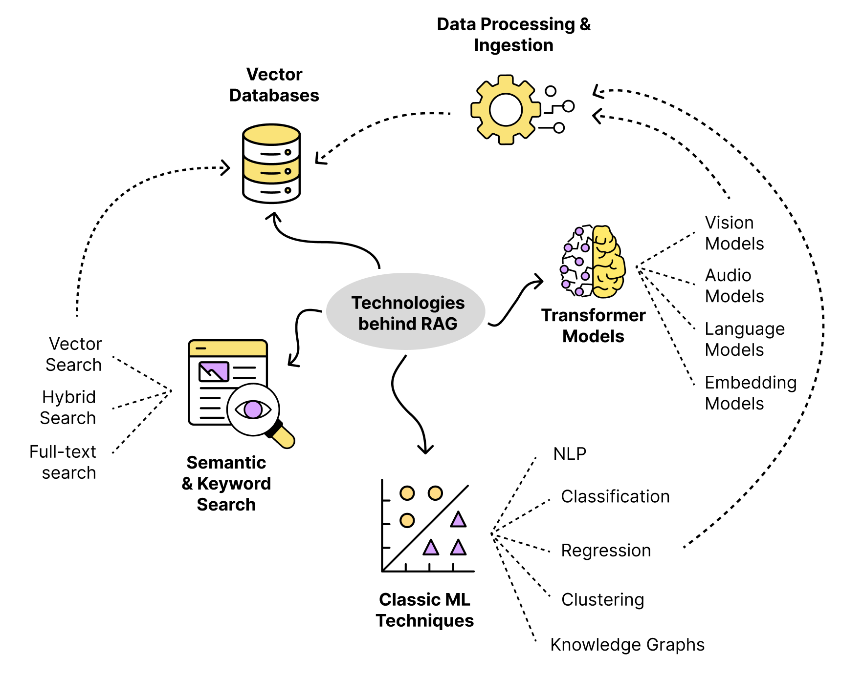
Рис. 4. Примерная схема работы технологии RAG

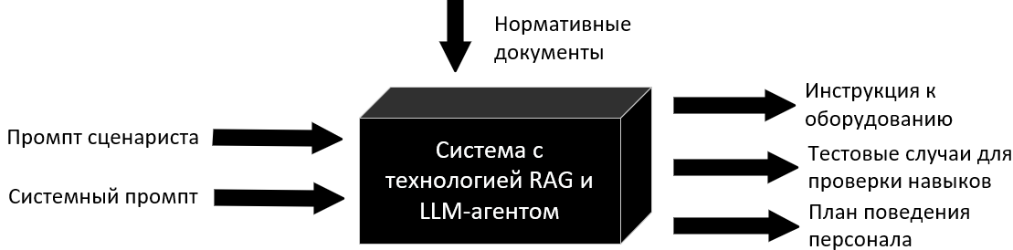
Рис. 5. модель «черного ящика»

Необходимо изучить влияние среды на качество фильтрации и ранжирования извлекаемых смыслов из пользовательской информации.
Входными параметрами разрабатываемой ИС являются:
- пользовательский запрос на естественном языке;
- системный промпт (инструкция) — правила поведения агента.
Выходными параметрами разрабатываемой ИС являются сгенерированные текстовые ответы – сценарии + ссылки на источники (цитаты) — подтверждение того, из какого документа взята информация, которые могут быть:
- инструкцией к оборудованию;
- тестовым случаем для проверки навыков персонала;
- планом поведения персонала.
Для обеспечения непрерывного доступа к данным из файлового хранилища активно используют векторные БД.
Векторные БД — это специализированные системы хранения и поиска, предназначенные для работы с векторными представлениями данных (эмбеддингами). Такие БД позволяют находить объекты не по точному совпадению значений, а по смысловой близости [21].
Вывод по использованию математического аппарата

Разработка спецификаций проектируемой системы
Спецификациями называют точное формализованное описание функций и ограничений разрабатываемого ПО. Совокупность спецификаций представляет собой общую логическую модель проектируемого ПО [7, с.21].

Построение диаграммы вариантов использования
Вариант использования (прецедент, аспект, "use case", ВИ) – это описание процедуры (последовательности действий) применения разрабатываемой системы конкретным действующим лицом, в качестве которого могут выступать не только люди, но и другие системы или устройства, с целью получения значимого результата [7, с.127].
Диаграммы вариантов использования (ДВИ) (диаграммы поведения или диаграммы прецедентов) – это диаграммы для описания набора ВИ, которые субъект может выполнять с одним или несколькими актёрами [7, с.130].
Действующее лицо (актёр, Actor) – внешняя по отношению к разрабатываемому ПО сущность, которая взаимодействует с ним с целью получения или предоставления какой-либо информации [7, с.131].
Для разрабатываемой ИС была построена ДВИ (рис. 6), где в качестве действующего лица выступает Сценарист. Для каждого ВИ определены описание и типичный ход событий (табл. 4-15).
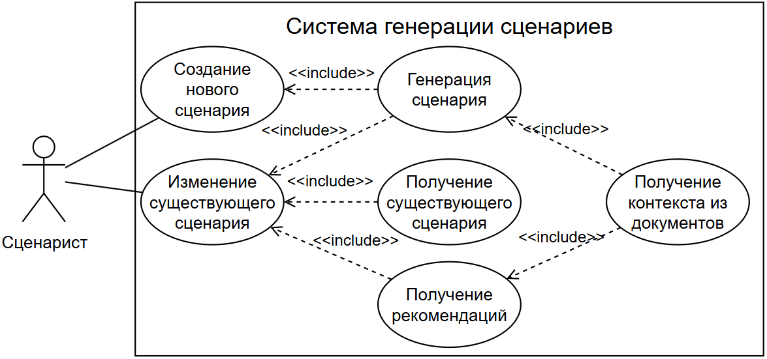
Рис. 6. Диаграмма вариантов использования ИС

Краткое описание ВИ «Создание нового сценария»
Название варианта | Создание нового Сценария
Цель | Создание уникального Сценария на основе документов цеха
Действующие лица | Пользователь
Тип варианта | Основной
Краткое описание | Пред-условие: Пользователь ввёл первичные данные.  Пост-условие: в системе создан новый объект Сценария.

Типичный ход событий для ВИ «Создание нового сценария»
Действие исполнителя | Отклик системы
1. Пользователь инициирует создание нового сценария. | 2. Система предоставляет форму для ввода первичных данных.
3. Пользователь заполняет поля формы и подтверждает создание. | 4. Система инициирует ВИ «Генерация сценария».
 | 5. Система сохраняет новый сценарий в хранилище.

Краткое описание ВИ «Изменение существующего сценария»
Название варианта | Изменение существующего сценария
Цель | Внесение правок в уже созданный сценарий
Действующие лица | Пользователь
Тип варианта | Основной
Краткое описание | Пред-условие: Сценарий существует в хранилище.  Пост-условие: Новая версия сценария с учётом всех рекомендаций сохранена в хранилище.

Типичный ход событий для ВИ «Изменение существующего сценария»
Действие исполнителя | Отклик системы
1. Пользователь инициирует изменение сценария. | 2. Система предоставляет форму для ввода первичных данных.
3. Пользователь заполняет поля формы и подтверждает изменение. | 4. Система инициирует ВИ «Получение существующего сценария».
 | 5. Система инициирует ВИ «Получение рекомендаций».
 | 6. Система инициирует ВИ «Генерация сценария».
 | 7. Система сохраняет новый сценарий в хранилище.

Краткое описание ВИ «Генерация сценария»
Название варианта | Генерация сценария.
Цель | Автоматическое формирование структуры или контента сценария.
Действующие лица | Пользователь через ВИ «Изменение существующего сценария», «Создание нового сценария»
Тип варианта | Вспомогательный (Include).
Краткое описание | Пред-условие: Тема генерации.  Пост-условие: Объект Сценария.

Типичный ход событий для ВИ «Генерация сценария»
Действие исполнителя | Отклик системы
1. Пользователь передал пути к документам и тему Сценария. | 2. Система инициирует ВИ «Получение контекста из документов».
 | 3. Система генерирует сценарий на основе контекста.
 | 4. Система возвращает результат генерации.

Краткое описание ВИ «Получение контекста из документов»
Название варианта | Получение контекста из документов.
Цель | Формирование списка всех близких по смыслу данных.
Действующие лица | Пользователь через ВИ «Генерация сценария».
Тип варианта | Вспомогательный (Include).
Краткое описание | Пред-условие: Пути к документам, Запрос пользователя.  Пост-условие: Список данных, близких по смыслу запроса.

Типичный ход событий для ВИ «Получение контекста из документов»
Действие исполнителя | Отклик системы
1. Пользователь передал пути к документам. | 2. Система обращается к хранилищу документов.
 | 3. Система формирует перечень близких по смыслу данных.
 | 4. Система передаёт список в вызывающий ВИ.

Краткое описание ВИ «Получение существующего сценария»
Название варианта | Получение существующего сценария
Цель | Доступ к данным сценария.
Действующие лица | Пользователь через ВИ «Изменение существующего сценария»
Тип варианта | Вспомогательный (Include).
Краткое описание | Пред-условие: ВИ «Получение сценария определённой версии».  Пост-условие: открыта самая свежая версия.

Типичный ход событий для ВИ «Получение существующего сценария»
Действие исполнителя | Отклик системы
1. Пользователь вводит директорию, где находятся Сценарии. | 2. Система формирует список всех Сценариев в директории.
 | 3. Система поочерёдно возвращает содержимое файлов Сценариев.

Краткое описание ВИ «Получение рекомендаций»
Название варианта | Получение рекомендаций
Цель | Учитывание рекомендаций Пользователя при перегенерации.
Действующие лица | Пользователь через ВИ «Изменение существующего сценария»
Тип варианта | Вспомогательный (Include).
Краткое описание | Пред-условие: Сценарий для анализа.  Пост-условие: Рекомендации к Сценарию.

Типичный ход событий для ВИ «Получение рекомендаций»
Действие исполнителя | Отклик системы
1. Пользователь запрашивает рекомендации. | 2. Система инициирует ВИ «Получение контекста из документов».
 | 3. Система сформировала рекомендации
 | 3. Система вернула рекомендации

Построение контекстной диаграммы классов
Диаграмма классов (class diagram) – это диаграмма UML, которая показывает структуру проектируемой системы на уровне классов и интерфейсов, показывает их особенности, ограничения и отношения, но не содержит информацию о временных аспектах функционирования системы [7, с.132].
В отличие от ранее существовавших нотаций, UML предлагает использовать три уровня диаграмм классов в зависимости от степени их детализации и этапа разработки программного обеспечения [7, с.132]:
- концептуальный уровень, на котором диаграммы классов, называемые в этом случае контекстными, демонстрируют связи между основными понятиями предметной области;
- уровень спецификаций, на котором диаграммы классов отображают интерфейсы классов предметной области;
- уровень реализации, на котором диаграммы классов непосредственно показывают поля и операции конкретных классов.
Для отображения взаимодействия сущностей предметной области была построена следующая контекстная диаграмма классов (рис. 7).
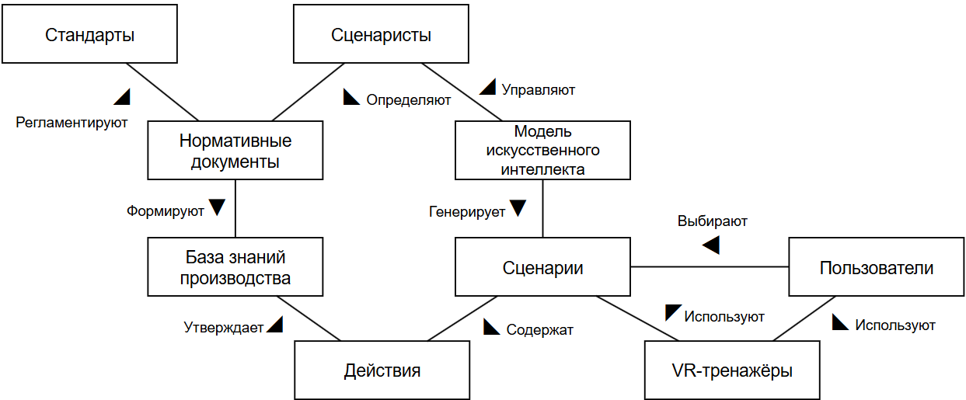
Рис. 7. Контекстная диаграмма классов

Краткое описание назначения классов представлено в табл. 16.

Краткое описание классов
Наименование сущности | Описание сущности
1 | 2
Стандарты | Стандарты производства, закреплённые на уровне законодательства.
Нормативные документы | Внутренние документы производства.
База знаний производства | Совокупность документов и данных, используемая системой для поиска и формирования ответов.
Сценаристы | Сотрудники отдела 3D-визуализации и аддитивных технологий АО «НИУИФ», которые создают сценарии для VR-тренажёра.
Действия | Конкретные шаги или операции, которые пользователь выполняет в сценарии, чтобы решить задачу или пройти тренировку в VR-тренажёре.
Модель искусственного интеллекта | ИИ-компонент, который анализирует предоставленные документы и формирует ответы на вопросы пользователя.

Продолжение табл. 16
1 | 2
Сценарий | Последовательность действий и ситуаций, используемая в VR-тренажёре для обучения и моделирования производства.
VR-тренажёр | Обучающая система, которая использует технологии виртуальной реальности для имитации реальных условий, процессов или ситуаций на производстве.
Пользователи | Сотрудники, проходящие обучение производству.

Сценаристы используют Модели искусственного интеллекта для генерации сценариев, определяя Нормативные документы цеха, которые регламентируются Стандартами и формируют внутреннюю Базу знаний производства. Модель ИИ генерирует Сценарии, которые содержат конкретные Действия. Сценарии используются в VR-тренажёрах конечными Пользователями.

Построение диаграмм последовательностей системы
Диаграмма последовательности – это диаграмма взаимодействия, которая подчёркивает временной порядок сообщений. Изображается как таблица, в которой представлены объекты, расположенные вдоль оси X, и сообщения, упорядоченные по ходу времени – вдоль оси Y [3, с.264].
Для построения диаграмм последовательностей необходимо [7, с.137]:
- представить систему как «черный ящик» и изобразить для неё линию жизни – вертикальную пунктирную линию, подходящую к блоку снизу;
- идентифицировать каждое действующее лицо и изобразить для него линию жизни (много действующих лиц в вариантах совместного использования ПО);
- из описания варианта использования определить множество системных событий и их последовательность;изобразить системные события в виде линий со стрелкой на конце между линиями жизни действующих лиц и системы, а также указать имена событий и списки передаваемых значений.
Диаграмма последовательностей системы ВИ «Создание нового сценария» представлена на рис. 8. Описания операций представлены в табл. 17-20.
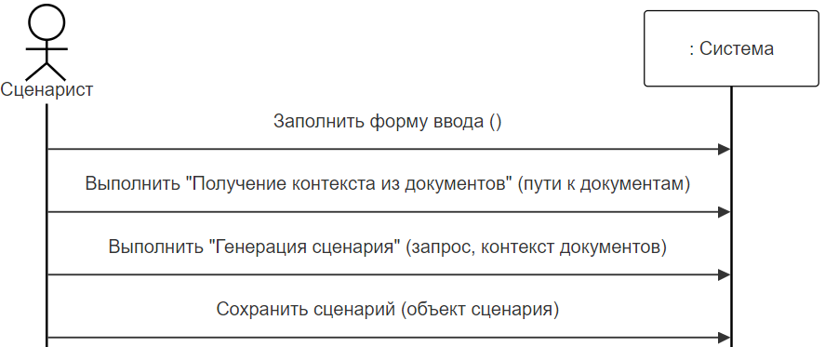
Рис. 8. Диаграмма последовательностей системы
ВИ «Создание нового сценария»

Описание операции «Заполнить форму ввода параметров сценария»
Раздел | Описание
Имя | Заполнить форму ввода параметров сценария
Обязанности | Ввести основные параметры нового сценария (тема, особенности) в предоставленной форме.
Тип | Пользовательская
Ссылка | ВИ «Создание нового сценария»
Примечания | 1. Параметры могут включать обязательные и опциональные поля.  2. Валидация данных выполняется системой.
Исключения | Если обязательные поля не заполнены или данные не проходят валидацию, система отображает ошибки.
Вывод | Открытие формы для заполнения параметров сценария.
Предусловие | -
Постусловие | Система переходит в состояние ожидания ввода параметров сценария.

Описание операции «Выполнить "Получение контекста из документов"»
Раздел | Описание
Имя | Выполнить Получение контекста из документов
Обязанности | Извлечь контекст из документов для генерации сценария.
Тип | Системная.
Ссылка | ВИ «Создание нового сценария», «Получение контекста из документов».
Примечания | 1. Документы могут быть в различных форматах (PDF, TXT, MD, CSV).  2. Система извлекает ключевые сущности, связи и факты.
Исключения | Если указанные файлы недоступны или повреждены, система уведомляет пользователя.
Вывод | Контекст для использования в генерации сценария.
Предусловие | Параметры сценария заполнены (или могут быть заполнены позже).
Постусловие | Контекст готов для передачи в генерацию сценария.

Описание операции «Выполнить "Генерация сценария"»
Раздел | Описание
Имя | Выполнить Генерация сценария
Обязанности | Инициировать процесс генерации сценария на основе введённых параметров и полученного контекста.
Тип | Системная
Ссылка | ВИ «Создание нового сценария», «Генерация сценария»
Примечания | Процесс занимает некоторое время.
Исключения | Недоступность модели или некорректные параметры возвращают ошибку.
Вывод | Сгенерированный объект сценария (в памяти).
Предусловие | Параметры сценария и контекст документов подготовлены.
Постусловие | Сценарий сгенерирован и готов к сохранению.

Описание операции «Сохранить сценарий»
Раздел | Описание
Имя | Сохранить сценарий
Обязанности | Сохранить объект сценария в хранилище.
Тип | Системная
Ссылка | ВИ «Создание нового сценария»
Примечания | После сохранения сценарий получает уникальный идентификатор и версию.
Исключения | Если сохранение не удалось, система уведомляет пользователя.
Вывод | Сохранённый сценарий с присвоенным ID.
Предусловие | Параметры сценария заполнены и прошли валидацию.
Постусловие | Сценарий создан и доступен в системе.

Диаграмма последовательностей системы ВИ «Изменение существующего сценария» представлена на рис. 9. Описания операций в табл. 21-25.
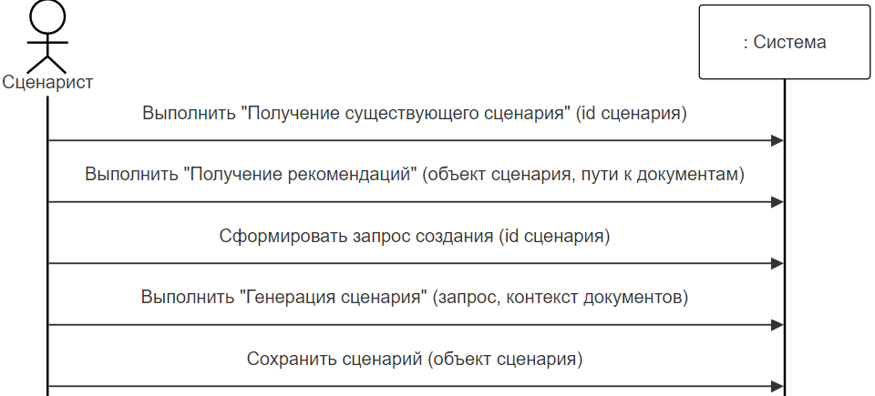
Рис. 9. Диаграмма последовательностей системы
ВИ «Изменение существующего сценария»

Описание операции «Выбрать "Получение существующего сценария"»
Раздел | Описание
Имя | Выбрать Получение существующего сценария
Обязанности | Вернуть сценарий, который требуется для редактирования.
Тип | Системная
Ссылка | ВИ «Изменение существующего сценария», «Получение существующего сценария»
Примечания | Идентификатор может быть выбран из списка или введён вручную.
Исключения | Если сценарий не существует или недоступен, система возвращает ошибку.
Вывод | Загруженный объект сценария с текущими параметрами.
Предусловие | -
Постусловие | Система загружает данные сценария и переходит в режим редактирования.

Описание операции «Выполнить "Получение рекомендаций"»
Раздел | Описание
Имя | Выполнить Получение рекомендаций"
Обязанности | Система запрашивает рекомендации по улучшению сценария на основе его текущего содержимого и дополнительных документов.
Тип | Системная
Ссылка | ВИ «Изменение существующего сценария», «Получение рекомендаций»
Примечания | Пользователь может изменить любое из полей, кроме системных (ID, версия).
Исключения | Если не удалось получить рекомендации (например, из-за отсутствия документов или модели), система уведомляет пользователя.
Вывод | Список рекомендаций для сценария.
Предусловие | Сценарий загружен, пользователь указал пути к документам (опционально).
Постусловие | Рекомендации готовы для просмотра и применения.

Описание операции «Сформировать запрос создания»
Раздел | Описание
Имя | Сформировать запрос создания
Обязанности | Сформировать запрос на создание новой версии сценария на основе изменённых параметров и рекомендаций.
Тип | Системная
Ссылка | Вариант использования «Изменение существующего сценария»
Примечания | Запрос включает данные исходного сценария и все необходимые изменения.
Исключения | -
Вывод | Запрос на генерацию новой версии сценария.
Предусловие | Сценарий загружен, рекомендации получены (опционально).
Постусловие | Запрос готов для передачи в генерацию сценария.

Описание операции «Выполнить "Генерация сценария"»
Раздел | Описание
Имя | Выполнить Генерация сценария
Обязанности | Инициировать процесс генерации новой версии сценария.
Тип | Системная
Ссылка | ВИ «Изменение существующего сценария», «Генерация сценария»
Примечания | Процесс занимает некоторое время.
Исключения | Недоступность модели или некорректные параметры возвращают ошибку.
Вывод | Сгенерированный объект сценария (в памяти).
Предусловие | Запрос создания сформирован, контекст документов подготовлен.
Постусловие | Новая версия сценария готова к сохранению.

Описание операции «Сохранить сценарий»
Раздел | Описание
Имя | Сохранить сценарий
Обязанности | Сохранить объект сценария в хранилище.
Тип | Системная
Ссылка | ВИ «Изменение существующего сценария»
Примечания | После сохранения сценарий получает уникальный идентификатор и версию.
Исключения | Если сохранение не удалось, система уведомляет пользователя.
Вывод | Сохранённый сценарий с присвоенным ID.
Предусловие | Параметры сценария заполнены и прошли валидацию.
Постусловие | Сценарий создан и доступен в системе.

Диаграмма последовательностей системы ВИ «Генерация сценария» представлена на рис. 10. Описания операций представлено в табл. 26.
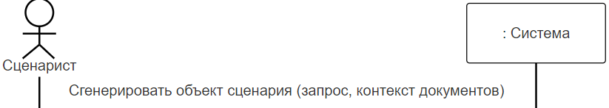
Рис. 10. Диаграмма последовательностей системы
ВИ «Генерация сценария»

Описание операции «Сгенерировать объект сценария»
Раздел | Описание
Имя | Запросить получение сценария
Обязанности | Получение сценария по идентификатору сценария.
Тип | Системная
Ссылка | ВИ «Генерация сценария»
Примечания | Процесс занимает некоторое время.
Исключения | Недоступность модели или некорректные параметры возвращают ошибку.
Вывод | Сгенерированный объект сценария.
Предусловие | Запрос и контекст документов предоставлены.
Постусловие | Сценарий сгенерирован и может быть использован в других операциях.

Диаграмма последовательностей системы ВИ «Получение существующего сценария» представлена на рис. 11. Описания операций представлено в табл. 27.
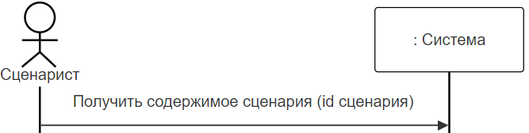
Рис. 11. Диаграмма последовательностей системы
ВИ «Получение существующего сценария»

Описание операции «Получить содержимое сценария»
Раздел | Описание
Имя | Получить содержимое сценария
Обязанности | Вернуть сценарий, который требуется для редактирования.
Тип | Системная
Ссылка | ВИ «Получение существующего сценария»
Примечания | Идентификатор может быть выбран из списка или введён вручную.
Исключения | Если сценарий не существует или недоступен, система возвращает ошибку.
Вывод | Загруженный объект сценария с текущими параметрами.
Постусловие | Система загружает данные сценария и переходит в режим редактирования.

Диаграмма последовательностей системы ВИ «Получение рекомендаций» представлена на рис. 12. Описания операций представлены в табл. 28-29.
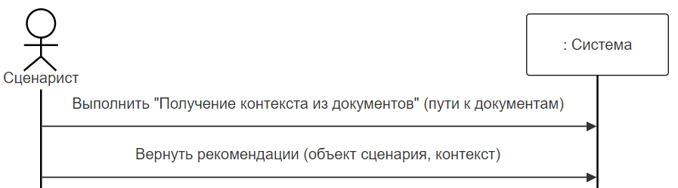
Рис. 12. Диаграмма последовательностей системы
ВИ «Получение рекомендаций»

Описание операции «Выполнить "Получение контекста из документов"»
Раздел | Описание
Имя | Выполнить Получение контекста из документов
Обязанности | Извлечь контекст из документов для генерации сценария.
Тип | Системная.
Ссылка | ВИ «Получение рекомендаций»
Примечания | 1. Документы могут быть в различных форматах (PDF, TXT, MD, CSV).  2. Система извлекает ключевые сущности, связи и факты.
Исключения | Если указанные файлы недоступны или повреждены, система уведомляет пользователя.
Вывод | Контекст для использования в генерации сценария.
Предусловие | Параметры сценария заполнены (или могут быть заполнены позже).
Постусловие | Контекст готов для передачи в генерацию сценария.

Описание операции «Получить рекомендации»
Раздел | Описание
Имя | Получить рекомендации
Обязанности | Извлечь контекст из документов для генерации сценария.
Тип | Системная
Ссылка | ВИ «Получение рекомендаций»
Примечания | Пользователь может изменить любое из полей, кроме системных (ID, версия).
Исключения | Если не удалось получить рекомендации (например, из-за отсутствия документов или модели), система уведомляет пользователя.
Вывод | Список рекомендаций для сценария.
Предусловие | Сценарий загружен, пользователь указал пути к документам (опционально).
Постусловие | Рекомендации готовы для просмотра и применения.

Диаграмма последовательностей системы ВИ «Получение контекста из документов» представлена на рис. 13 Описания операций в табл. 30-32.
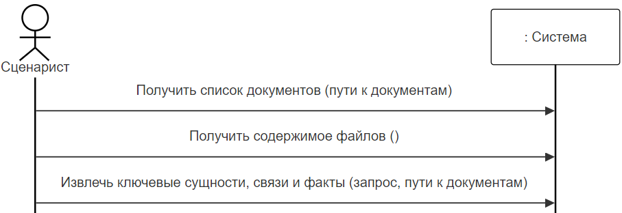
Рис. 13. Диаграмма последовательностей системы
ВИ «Получение контекста из документов»

Описание операции «Получить список документов»
Раздел | Описание
Имя | Получить список документов
Обязанности | Вернуть список документов, которые требуется для извлечения контекста.
Тип | Системная
Ссылка | ВИ «Получение контекста из документов»
Примечания | Документы могут быть в различных форматах (PDF, TXT, MD, CSV).
Исключения | Указанные файлы недоступны/повреждены, система уведомляет пользователя.
Вывод | Контекст для использования в генерации сценария.
Предусловие | -
Постусловие | Система готова к извлечению контекста из документов.

Описание операции «Получить содержимое файлов»
Раздел | Описание
1 | 2
Имя | Вернуть содержимое файлов
Обязанности | Извлечь содержимое из документов
Тип | Системная

Продолжение табл. 31
Раздел | Описание
1 | 2
Ссылка | ВИ «Получение контекста из документов»
Примечания | Чтение может включать распознавание текста для изображений или PDF
Исключения | Если файлы слишком большие или защищены, система пропустит их
Вывод | Текстовое содержимое документов
Предусловие | Документы доступны для чтения
Постусловие | Содержимое документов подготовлено для извлечения контекста

Описание операции «Извлечь ключевые сущности, связи и факты»
Раздел | Описание
Имя | Извлечь ключевые сущности, связи и факты
Обязанности | Извлечь семантическую информацию из документов.
Тип | Системная
Ссылка | ВИ «Получение контекста из документов»
Примечания | Извлечение выполняется с использованием NLP-моделей и правил парсинга.
Исключения | Если документы имеют неподдерживаемый формат или повреждены, система пропускает их.
Вывод | Структурированный контекст (сущности, связи, факты).
Предусловие | Список документов получен и доступен.
Постусловие | Контекст извлечён и готов для использования в других операциях.

Построение диаграммы деятельностей варианта использования
В теоретическом плане диаграммы деятельностей являются обобщённым представлением алгоритма, реализующего анализируемый ВИ [7, с.139].
Была построена следующая диаграмма деятельностей ВИ «Создание нового сценария» (рис. 14).
Процесс изменения существующего сценария начинается с ввода пользователем пути к файлам, после чего система последовательно загружает сценарии и извлекает контекст из документов. На основе контекста формируются рекомендации и выполняется автоматическая генерация обновлённого сценария, который затем проходит проверку на соответствие исходным документам: если условия валидации не выполнены, система циклически возвращается к этапу повторного извлечения контекста, а в случае успешной проверки осуществляет финальное сохранение сценария и завершает работу.
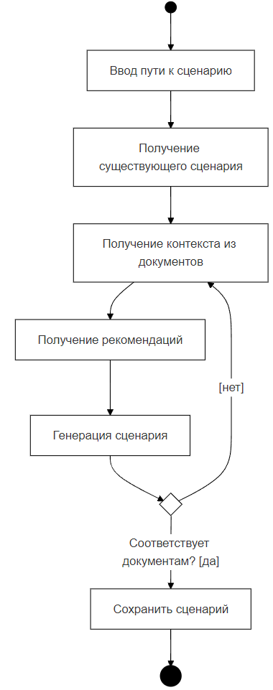
Рис. 14. Диаграмма деятельностей ВИ «Изменение существующего сценария»

Построение диаграммы переходов состояний
Диаграмма переходов состояний (STD, State Transition Diagram, ДПС) является графической формой предоставления конечного автомата – математической абстракции для моделирования детерминированного поведения технических объектов или объектов реального мир [7, с.75].
Для интерактивного ПО с развитым пользовательским интерфейсом основные управляющие воздействия – команды пользователя, для ПО реального времени – сигналы от датчиков и/или оператора производственного процесса. Общим для этих типов ПО является наличие состояния ожидания, когда ПО приостанавливает работу до получения очередного управляющего воздействия. Для интерактивного ПО наиболее характерно получение команд различных типов, а если это ещё и ПО реального времени – однотипных сигналов (либо от многих датчиков, либо требующих продолжительной обработки) [7, с.76].
Диаграмма переходов состояний будущей системы представлена на рис. 15.
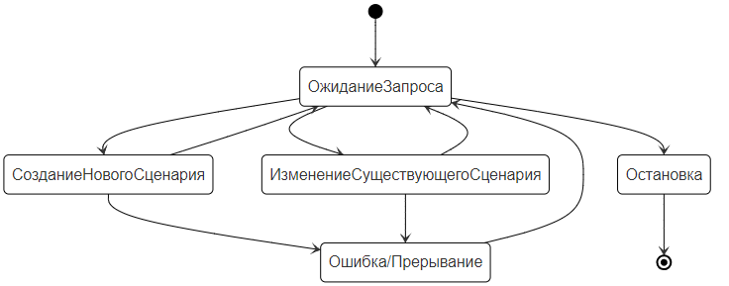
Рис. 15. Диаграмма переходов состояний системы

Начальным состоянием является запуск системы, после чего она переходит в режим ОжиданиеЗапроса, то есть команды от Пользователя.
СозданиеНовогоСценария и ИзменениеСуществующегоСценария являются командами и самостоятельными единицами работы, для которых проходит предобработка Документов из файлового хранилища, выполнение ряда операций для генерации сценариев, которое может как завершиться с Ошибкой, так и ручным Прерыванием, которые не повлияют на состояние системы.
Конечным состоянием системы является получение команды Остановки, после чего следует выключение системы.

Построение диаграммы отношений компонентов данных
С заказчиком была согласована следующая ER-диаграмма (рис. 16). Определены сущности, необходимые для хранения и непрерывного доступа (табл. 33). Составлено описание сущностей на логическом уровне (табл. 34-39).
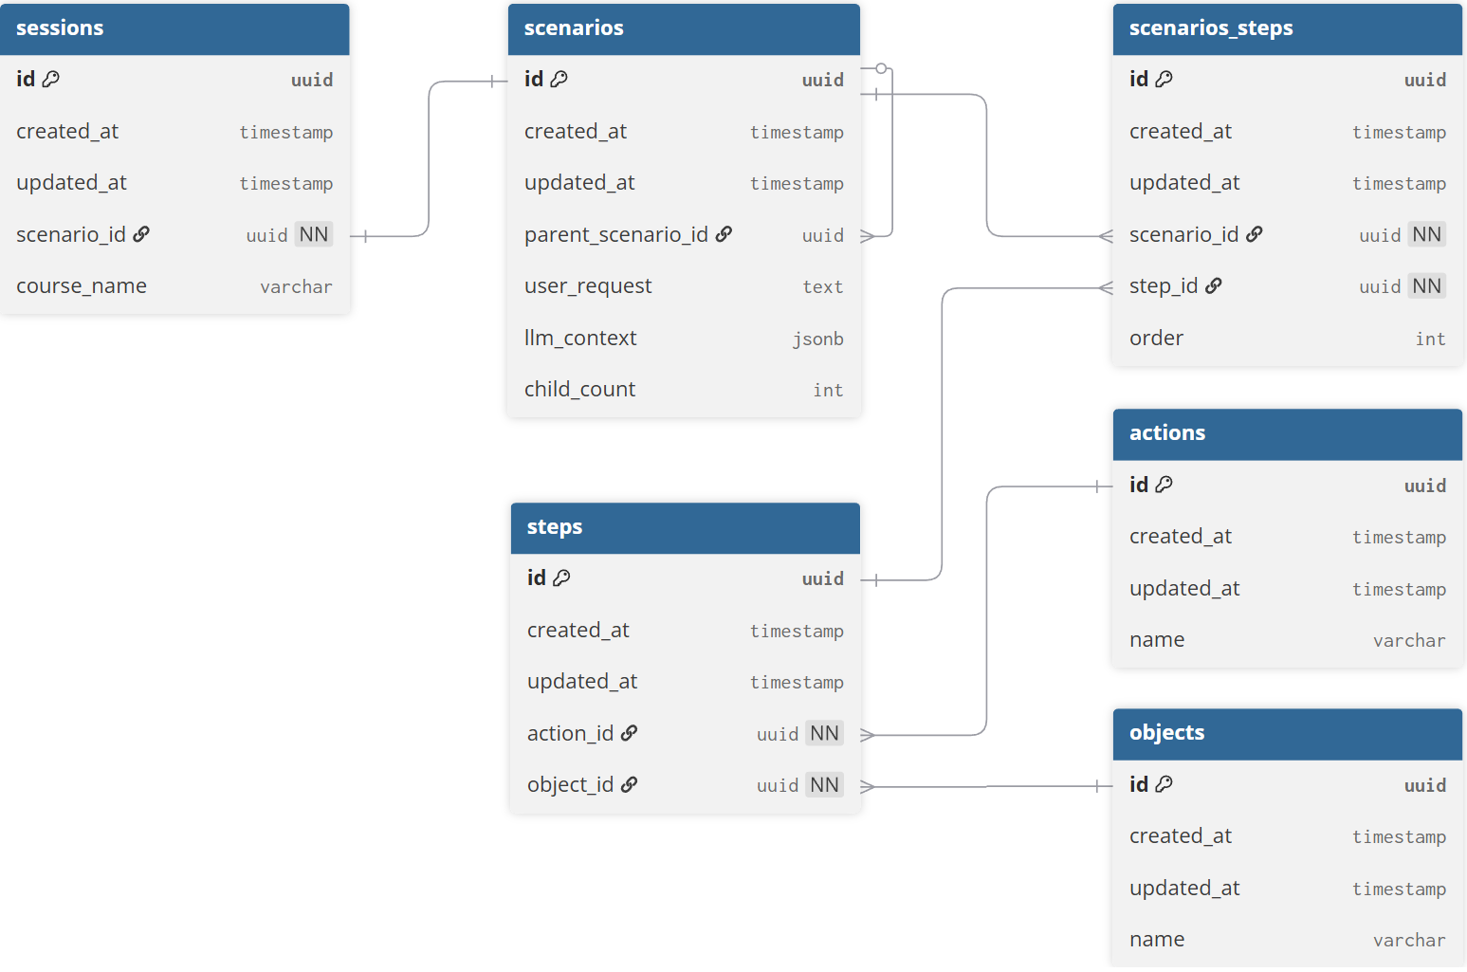
Рис. 16. ER-диаграмма предметной области

Описание сущностей
Сущность | Описание
Объекты | Оборудование, ситуации, люди и прочее, с чем происходит взаимодействие.
Действия | Перечень элементарных операций, которые можно совершить.
Шаги | Связующая таблица, которая объединяет конкретное действие с конкретным объектом с заданными параметрами.
Сценарии | Хранит контекст взаимодействия с LLM, запросы пользователя и сценарий.
Шаги Сценариев | Связующая таблица (многие-ко-многим), которая определяет порядок и настройки конкретных шагов внутри определённого сценария (версии).
Сессии | Указатели на последние сессии для отслеживания версий Сценариев.

Описание сущности «Объекты»
Атрибут | Тип | Описание | Размер
id | guid | Уникальный идентификатор записи | 36
created_at | timestamp | Дата и время создания записи | -
updated_at | timestamp | Дата и время последнего обновления | -
name | varchar | Алиас (имя) объекта из регламента | 255

Описание сущности «Действия»
Атрибут | Тип | Описание | Размер
id | guid | Уникальный идентификатор записи | 36
created_at | timestamp | Дата и время создания записи | -
updated_at | timestamp | Дата и время последнего обновления | -
name | varchar | Название единицы действия | 255

Описание сущности «Шаги»
Атрибут | Тип | Описание | Размер
id | guid | Уникальный идентификатор записи | 36
created_at | timestamp | Дата и время создания записи | -
updated_at | timestamp | Дата и время последнего обновления | -
action_id | guid | Внешний ключ на таблицу действий | 36
object_id | guid | Внешний ключ на таблицу объектов | 36

Описание сущности «Сценарии»
Атрибут | Тип | Описание | Размер
id | guid | Уникальный идентификатор записи | 36
created_at | timestamp | Дата и время создания записи | -
updated_at | timestamp | Дата и время последнего обновления | -
parent_scenario_id | guid | Ссылка на родительский сценарий | 36
user_request | text | Текст запроса, эмбеддинги и ссылки на S3 | -
child_count | int | Количество дочерних элементов (для удаления) | -

Описание сущности «ШагиСценариев»
Атрибут | Тип | Описание | Размер
id | guid | Уникальный идентификатор записи | 36
created_at | timestamp | Дата и время создания записи | -
updated_at | timestamp | Дата и время последнего обновления | -
scenario_id | guid | Внешний ключ на таблицу сценариев | 36
step_id | guid | Внешний ключ на таблицу шагов | 36
order | int | Порядковый номер шага в сценарии | -

Описание сущности «Сессии»
Атрибут | Тип | Описание | Размер
id | guid | Уникальный идентификатор записи | 36
created_at | timestamp | Дата и время создания записи | -
updated_at | timestamp | Дата и время последнего обновления | -
scenario_id | guid | Ссылка на актуальный узел сценария (аналог HEAD) | 36
course_name | varchar | Название учебного курса | 255

Проектирование структуры системы и построение диаграммы пакетов
Физическое проектирование при объектном подходе включает объединение классов и других программных ресурсов в программные компоненты, а также размещение этих компонентов на вычислительных устройствах [7, с.142].
Диаграмма пакетов показывает, из каких частей состоит проектируемая программная система, и как эти части связаны друг с другом. Связь между пакетами фиксируют, если изменения в одном пакете могут повлечь за собой изменения в другом. Она определяется внешними связями классов и других ресурсов, объединённых в пакет [7, с.142].
Возможны различные виды зависимости классов, например [7, с.142]:
- объекты одного класса посылают сообщения объектам другого класса;
- объекты одного класса обращаются к компонентам объектов другого;
- объекты одного класса используют объекты другого в списке параметров методов и тому подобное.
В ходе работы была получена следующая диаграмма пакетов (рис. 17).
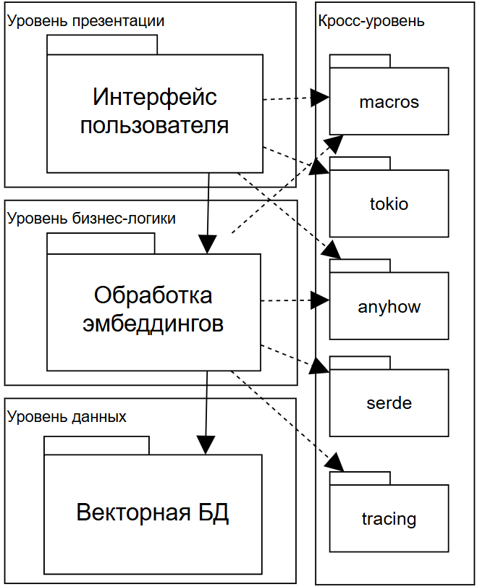
Рис. 17. Диаграмма пакетов проекта

Описание главных пакетов проекта представлено в табл. 40.

Описание пакетов
Пакет | Описание
Интерфейс пользователя | Пакет, реализующий ввод пользовательских данных и отображения результатов генераций.
Обработка эмбеддингов | Включает использование LLM эмбеддингов, доступ к файловому хранилищу знаний производства, кодирование запросов пользователя и знаний из текста и/или документов в векторы и декодирование ответов большой языковой модели из векторов в текст с помощью LLM-агента, прикладной программный интерфейс (API) для других пакетов.
Векторная БД | Хранилище смыслов файлового хранилища документов производства. Есть готовая реализация, но требует настройки.
Кросс-слой | Пакеты повсеместно используются в проектах на языке Rust.

После определения основных пакетов разрабатываемого ПО переходят к детальному проектированию классов, входящих в каждый пакет.

Проектирование классов пакета «Интерфейс пользователя»

Исходная диаграмма классов
Исходная диаграмма классов пакета «Интерфейс пользователя» представлена на рис. 18. Описание классов пакета «Интерфейс пользователя» в табл. 41.
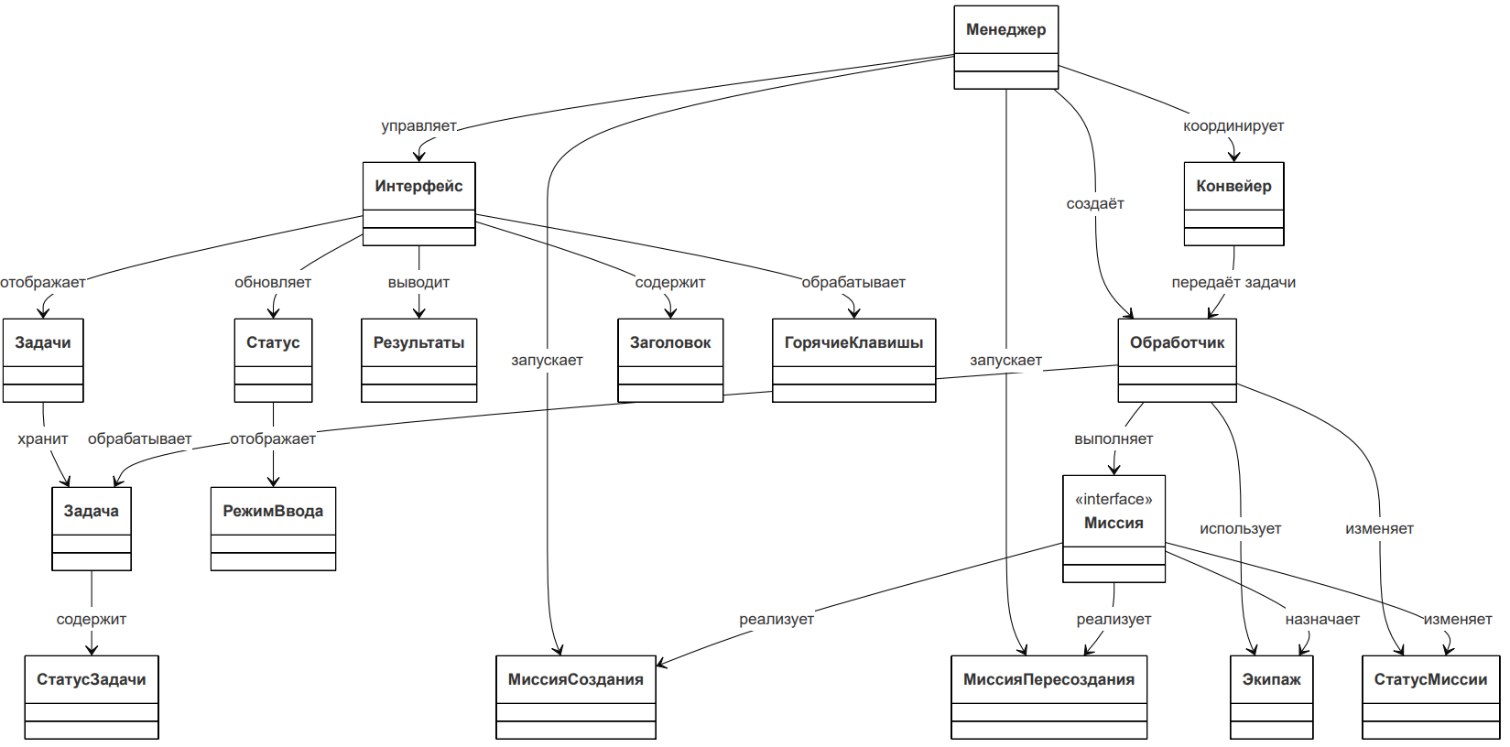
Рис. 18.Исходная диаграмма классов пакета «Интерфейс пользователя»

Описание классов пакета «Интерфейс пользователя»
Класс | Описание
Менеджер | Координирующий компонент системы. Управляет взаимодействием между интерфейсом пользователя, Конвейером, обработчиком и миссиями. Отвечает за жизненный цикл приложения и распределение задач между компонентами.
Интерфейс | Корневой компонент пользовательского интерфейса. Объединяет элементы ввода, отображения результатов, статуса приложения и обработку горячих клавиш.
Заголовок | Компонент отображения заголовка интерфейса, текущего контекста или активной миссии.
Статус | Компонент отображения текущего состояния интерфейса и режима работы приложения.
Задачи | Компонент-менеджер списка пользовательских задач. Отвечает за хранение, отображение и управление набором задач.
РежимВвода | Объект, определяющий активный режим взаимодействия пользователя с интерфейсом.
ГорячиеКлавишы | Компонент обработки сочетаний клавиш. Обеспечивает быстрый доступ к функциям интерфейса и запуск пользовательских действий.
Результаты | Компонент хранения и отображения набора результатов обработки задач.
Миссия | Абстракция процесса выполнения определённой операции или сценария обработки. Содержит логику выполнения, состояние и привязанный Экипаж.
Миссия  Создания | Специализированная реализация Миссии, отвечающая за создание новых сущностей или результатов обработки.
Миссия  Пересоздания | Специализированная реализация Миссии, предназначенная для повторной генерации или пересоздания существующих результатов.
Обработчик | Компонент выполнения задач и миссий. Получает задачи от Конвейера, управляет состоянием выполнения и взаимодействует с Экипажем.
СтатусМиссии | Объект состояния выполнения Миссии. Содержит информацию о текущем этапе, успешности выполнения и возможных ошибках.
Экипаж | Набор исполнителей или сервисных компонентов, участвующих в выполнении Миссии. Предоставляет ресурсы и инструменты обработки.
Конвейер | Управляет выполнением задач.
Задача | Компонент представления и обработки пользовательского ввода.
СтатусЗадачи | Объект состояния пользовательской задачи. Используется для отслеживания этапов обработки задачи от создания до завершения.

Диаграмма последовательностей взаимодействия объектов классов
Диаграммы последовательностей взаимодействия объектов классов пакета «Интерфейс пользователя» представлены на рис. 19-21.
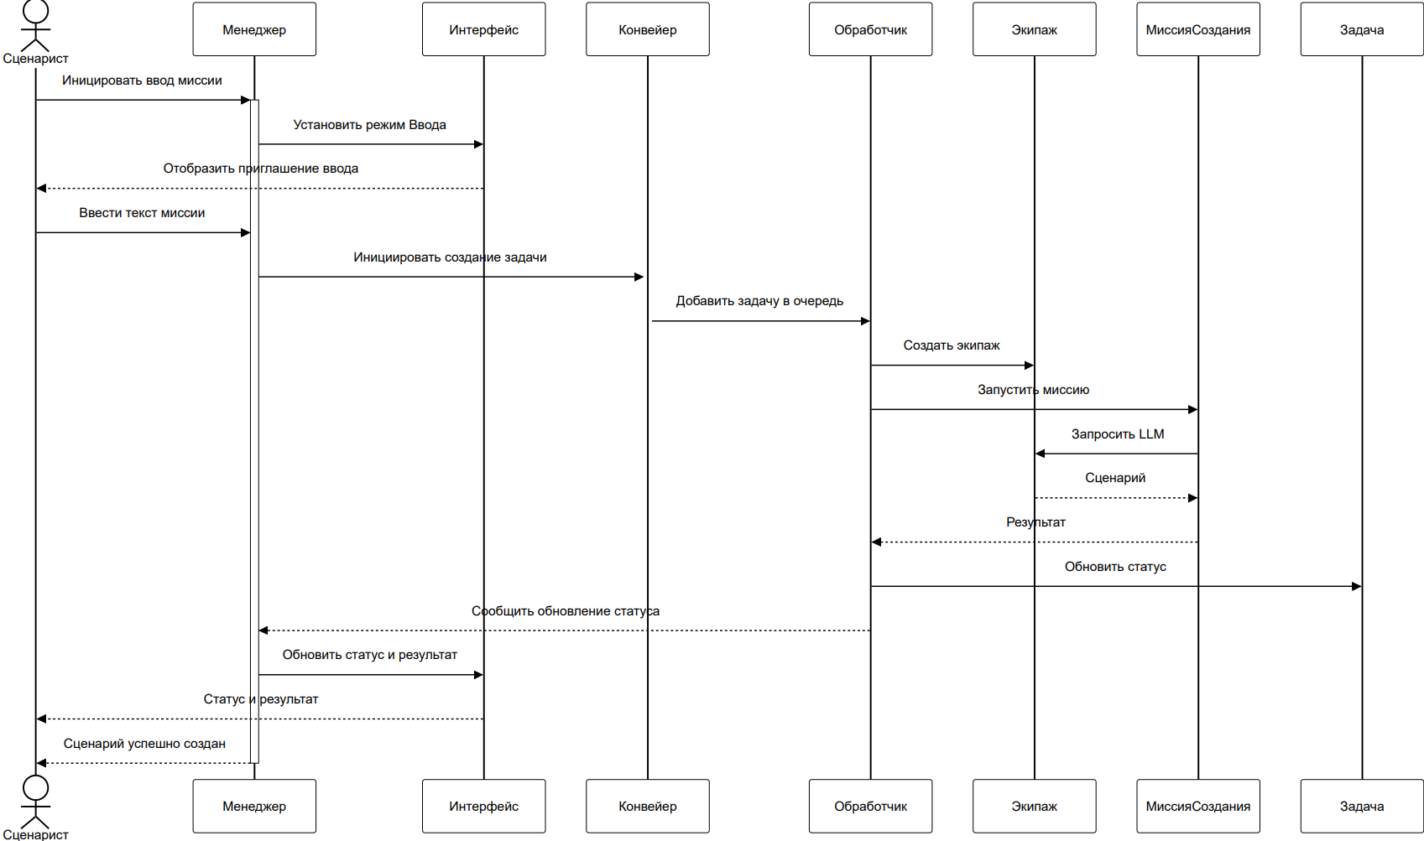
Рис. 19. Диаграмма последовательностей взаимодействия объектов классов пакета «Интерфейс пользователя». Нормальный ход событий

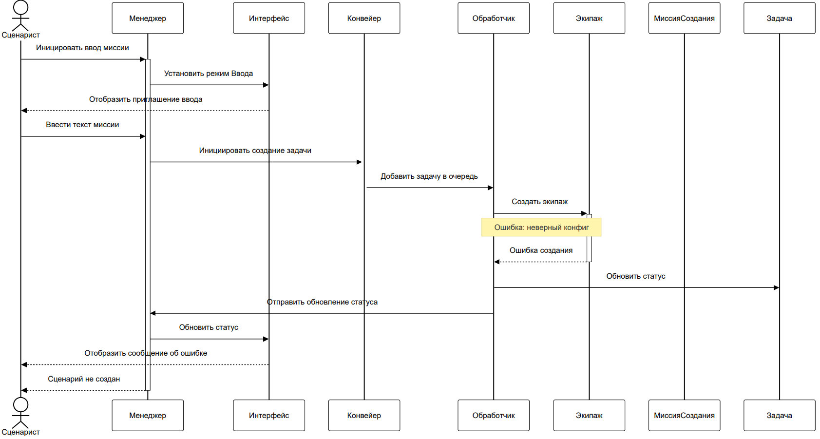
Рис. 20. Диаграмма последовательностей взаимодействия объектов классов пакета «Интерфейс пользователя». Прерывание процесса системой

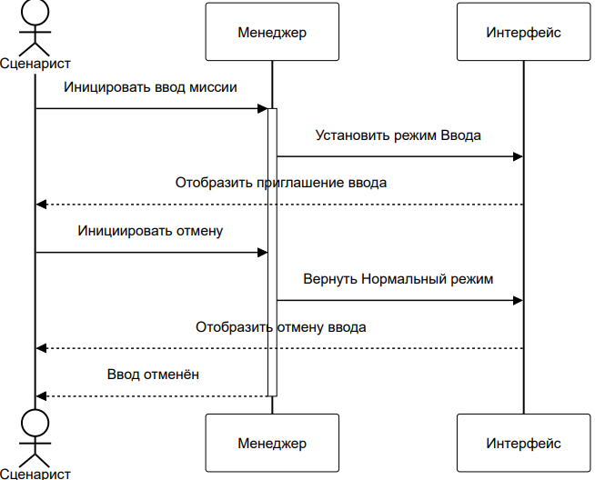
Рис. 21. Диаграмма последовательностей взаимодействия объектов классов пакета «Интерфейс пользователя». Прерывание процесса пользователем

Уточнённая диаграмма классов
Уточнённая диаграмма классов пакета «Интерфейс пользователя» на рис. 22. На диаграмме уточнены отношения между исходными классами (см. рис. 18) и мощность связей между ними.
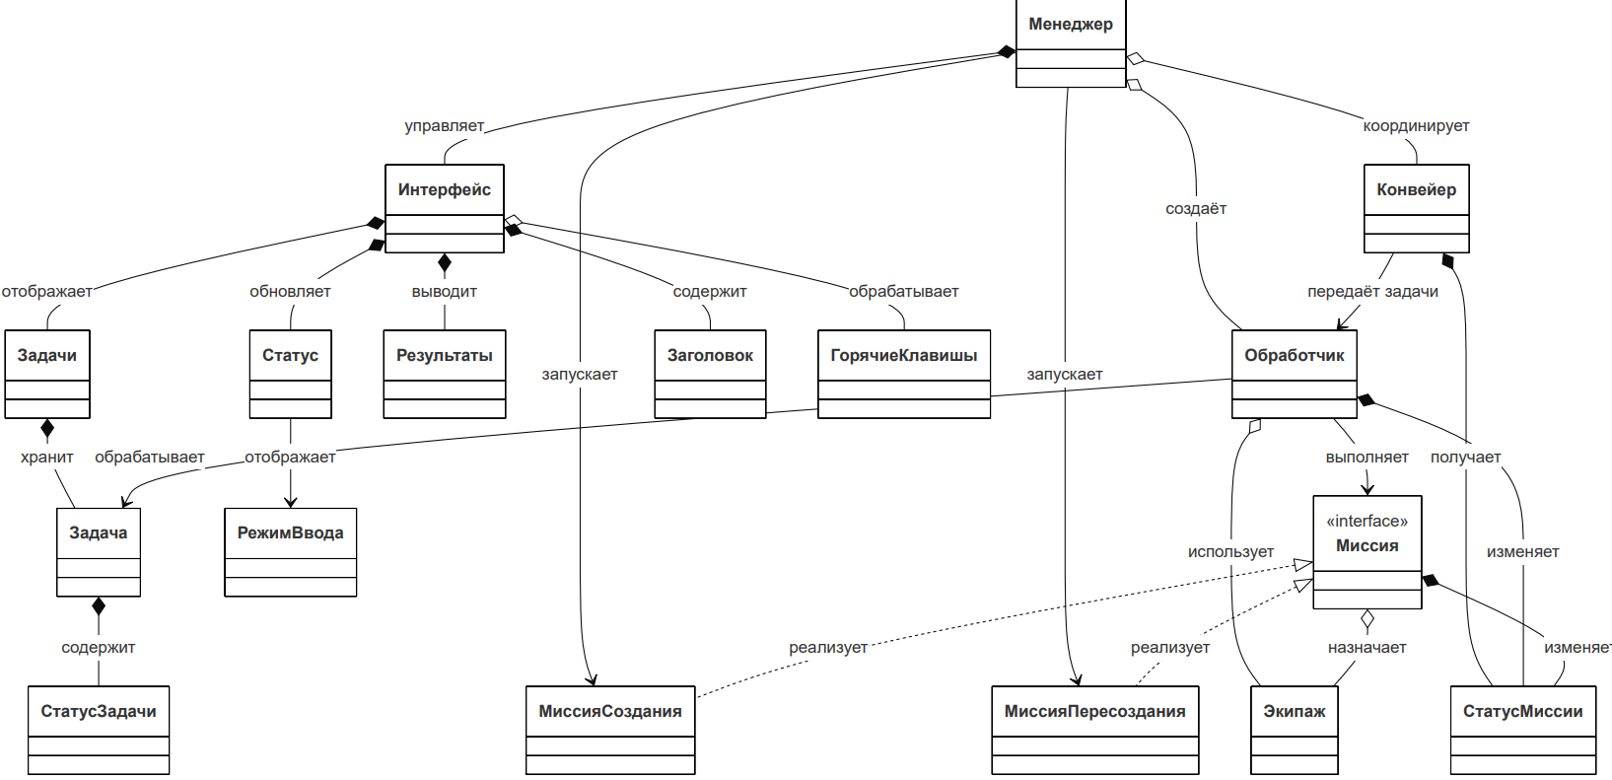
Рис. 22. Уточнённая диаграмма классов пакета «Интерфейс пользователя»

Детальная диаграмма классов
Детальная диаграмма классов – это версия диаграммы классов, в которой показаны не только сами классы и их атрибуты, но и более точные взаимосвязи, методы, ограничения и зависимости между классами [22].
Детальная диаграмма классов пакета «Интерфейс пользователя» на рис. 23. детализирует содержимое уточнённой диаграмм классов (см. рис. 22).
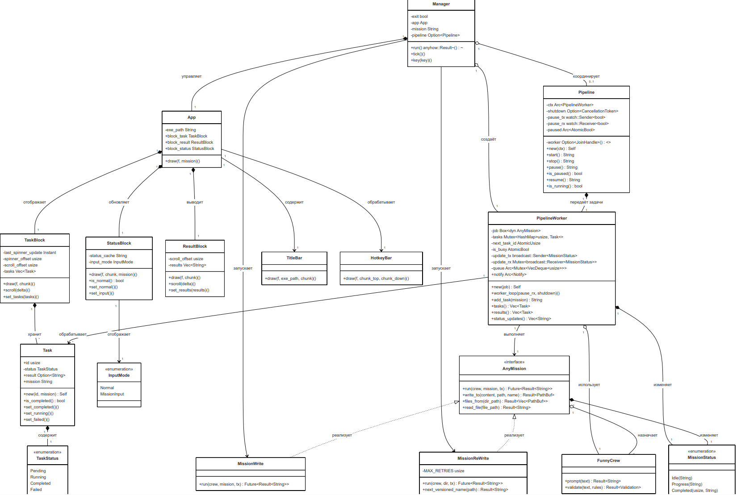
Рис. 23. Детальная диаграмма классов пакета «Интерфейс пользователя»
Описание полей и методов классов представлено в табл. 42-65. Соответствие классов исходной (см. рис. 18) и детальной (см. рис. 23) диаграмм классов приведено в табл. 66.

Описание полей класса «Manager»
Название | Тип | Описание
exit | bool | Флаг завершения работы приложения.
app | App | Основной UI компонент приложения.
mission | String | Текущая вводимая миссия.
pipeline | Option<Pipeline> | Конвейер обработки задач (опционально).

Описание методов класса «Manager»
Название | Параметры | Возвр. знач. | Описание
run | - | anyhow::Result<()> | Запустить главный цикл приложения.
tick | - | () | Обновить состояние (асинхронно).
key | key | () | Обработать нажатие клавиши.

Описание полей класса «App»
Название | Тип | Описание
exe_path | String | Путь к исполняемому файлу приложения.
block_task | TaskBlock | Компонент отображения задач.
block_result | ResultBlock | Компонент отображения результатов.
block_status | StatusBlock | Компонент отображения статуса.

Описание методов класса «App»
Название | Параметры | Возвр. знач. | Описание
draw | f, mission | () | Отрисовать интерфейс.

Описание полей класса «Pipeline»
Название | Тип | Описание
ctx | Arc<PipelineWorker> | Рабочий контекст конвейера.
worker | Option<JoinHandle<()>> | Дескриптор потока-обработчика.
shutdown | Option<CancellationToken> | Токен отмены для остановки.
pause_tx | watch::Sender<bool> | Канал отправки сигнала паузы.
pause_rx | watch::Receiver<bool> | Канал получения сигнала паузы.
paused | Arc<AtomicBool> | Флаг паузы.

Описание методов класса «Pipeline»
Название | Параметры | Возвр. знач. | Описание
new | ctx | Self | Создать конвейер.
start | - | String | Запустить обработку задач.
stop | - | String | Остановить обработку задач.
pause | - | String | Поставить конвейер на паузу.
is_paused | - | bool | Проверить, находится ли на паузе.
resume | - | String | Продолжить работу конвейера.
is_running | - | bool | Проверить, запущен ли конвейер.

Описание полей класса «PipelineWorker»
Название | Тип | Описание
job | Box<dyn AnyMission> | Задача для выполнения.
tasks | Mutex<HashMap<usize, Task>> | Хранилище задач.
next_task_id | AtomicUsize | Следующий идентификатор задачи.
is_busy | AtomicBool | Флаг занятости рабочего.
update_tx | broadcast::Sender<MissionStatus> | Канал отправки обновлений задач.
update_rx | Mutex<broadcast::Receiver<MissionStatus>> | Канал получения обновлений задач.
queue | Arc<Mutex<VecDeque<usize>>> | Очередь идентификаторов задач.
notify | Arc<Notify> | Уведомление о новых задачах.

Описание методов класса «PipelineWorker»
Название | Параметры | Возвр. знач. | Описание
new | job | Self | Создать рабочего конвейера.
worker_loop | pause_rx, shutdown | () | Главный цикл обработки задач.
add_task | mission | String | Добавить задачу в очередь.
tasks | - | Vec<Task> | Получить список всех задач.
results | - | Vec<Task> | Получить список завершённых задач.
status_updates | - | Vec<String> | Получить накопленные обновления.

Описание полей класса «TaskBlock»
Название | Тип | Описание
last_spinner_update | Instant | Время последнего обновления спиннера.
spinner_offset | usize | Текущая позиция спиннера.
scroll_offset | usize | Смещение прокрутки списка задач.
tasks | Vec<Task> | Список задач для отображения.

Описание методов класса «TaskBlock»
Название | Параметры | Возвр. знач. | Описание
draw | f, chunk | () | Отрисовать блок задач.
scroll | delta | () | Прокрутить список задач.
set_tasks | tasks | () | Установить список задач.

Описание полей класса «ResultBlock»
Название | Тип | Описание
scroll_offset | usize | Смещение прокрутки списка результатов.
results | Vec<String> | Список результатов для отображения.

Описание методов класса «ResultBlock»
Название | Параметры | Возвр. знач. | Описание
draw | f, chunk | () | Отрисовать блок с результатом.
scroll | delta | () | Прокрутить список результатов.
set_results | results | () | Установить список результатов.

Описание полей класса «StatusBlock»
Название | Тип | Описание
status_cache | String | Кэш статусного сообщения.
input_mode | InputMode | Режим ввода.

Описание методов класса «StatusBlock»
Название | Параметры | Возвр. знач. | Описание
draw | f, chunk, mission | () | Отрисовать статусную строку.
is_normal | - | bool | Проверить, нормальный ли режим.
set_normal | - | () | Установить нормальный режим.
set_input | - | () | Установить режим ввода миссии.

Описание методов класса «TitleBar»
Название | Параметры | Возвр. знач. | Описание
draw | f, exe_path, chunk | () | Отрисовать заголовочную панель.

Описание методов класса «HotkeyBar»
Название | Параметры | Возвр. знач. | Описание
draw | f, chunk | () | Отрисовать панель горячих клавиш.

Описание полей класса «Task»
Название | Тип | Описание
id | usize | Уникальный идентификатор задачи.
status | TaskStatus | Текущий статус задачи.
result | Option<String> | Результат выполнения (если завершена).
mission | String | Текст миссии.

Описание методов класса «Task»
Название | Параметры | Возвр. знач. | Описание
new | id, mission | Self | Создать задачу.
is_completed | - | bool | Проверить завершённость.
set_completed | - | () | Отметить как завершённую.
set_running | - | () | Отметить как выполняемую.
set_failed | - | () | Отметить как неудачную.

Описание перечисления «TaskStatus»
Значение | Описание
Pending | Задача ожидает обработки.
Running | Задача выполняется.
Completed | Задача завершена.
Failed | Задача завершилась с ошибкой.

Описание перечисления «MissionStatus»
Значение | Параметры | Описание
Idle | String | Сообщение о простое.
Progress | String | Сообщение о прогрессе.
Completed | usize, String | Задача завершена с результатом.
Failed | usize, String | Задача завершилась с ошибкой.

Описание перечисления «InputMode»
Значение | Описание
Normal | Обычный режим (навигация).
MissionInput | Режим ввода миссии.

Описание методов класса «AnyMission»
Название | Параметры | Возвр. знач. | Описание
run | crew, mission, tx | Future<Result<String>> | Выполнить миссию.
write_to | content, path, name | Result<PathBuf> | Записать содержимое в файл.
files_from | dir_path | Result<Vec<PathBuf>> | Получить список файлов из директории.
read_file | file_path | Result<String> | Прочитать файл.

Описание методов класса «MissionReWrite»
Название | Параметры | Возвр. знач. | Описание
run | crew, dir, tx | Future<Result<String>> | Выполнить пересоздание сценариев.
next_versioned_name | path | Result<String> | Сгенерировать следующее версионное имя файла.

Описание методов класса «MissionWrite»
Название | Параметры | Возвр. знач. | Описание
run | crew, mission, tx | Future<Result<String>> | Выполнить создание сценария.

Соответствие классов исходной и детальной диаграмм классов пакета «Интерфейс пользователя»
Исходный класс | Детальный класс
Менеджер | Manager
Интерфейс | App
Заголовок | TitleBar
Статус | StatusBlock
Задачи | TaskBlock
РежимВвода | InputMode
ГорячиеКлавишы | HotkeyBar
Результаты | ResultBlock
Миссия | AnyMission
Миссия Создания | MissionWrite
Миссия Пересоздания | MissionReWrite
Обработчик | PipelineWorker
СтатусМиссии | MissionStatus
Экипаж | FunnyCrew (класс пакета «Обработка эмбеддингов»)
Конвейер | Pipeline
Задача | Task
СтатусЗадачи | TaskStatus

Проектирование классов пакета «Обработка эмбеддингов»

Исходная диаграмма классов
Исходная диаграмма классов пакета «Обработка эмбеддингов» на рис. 24. Описание классов пакета «Обработка эмбеддингов» представлено в табл. 67.

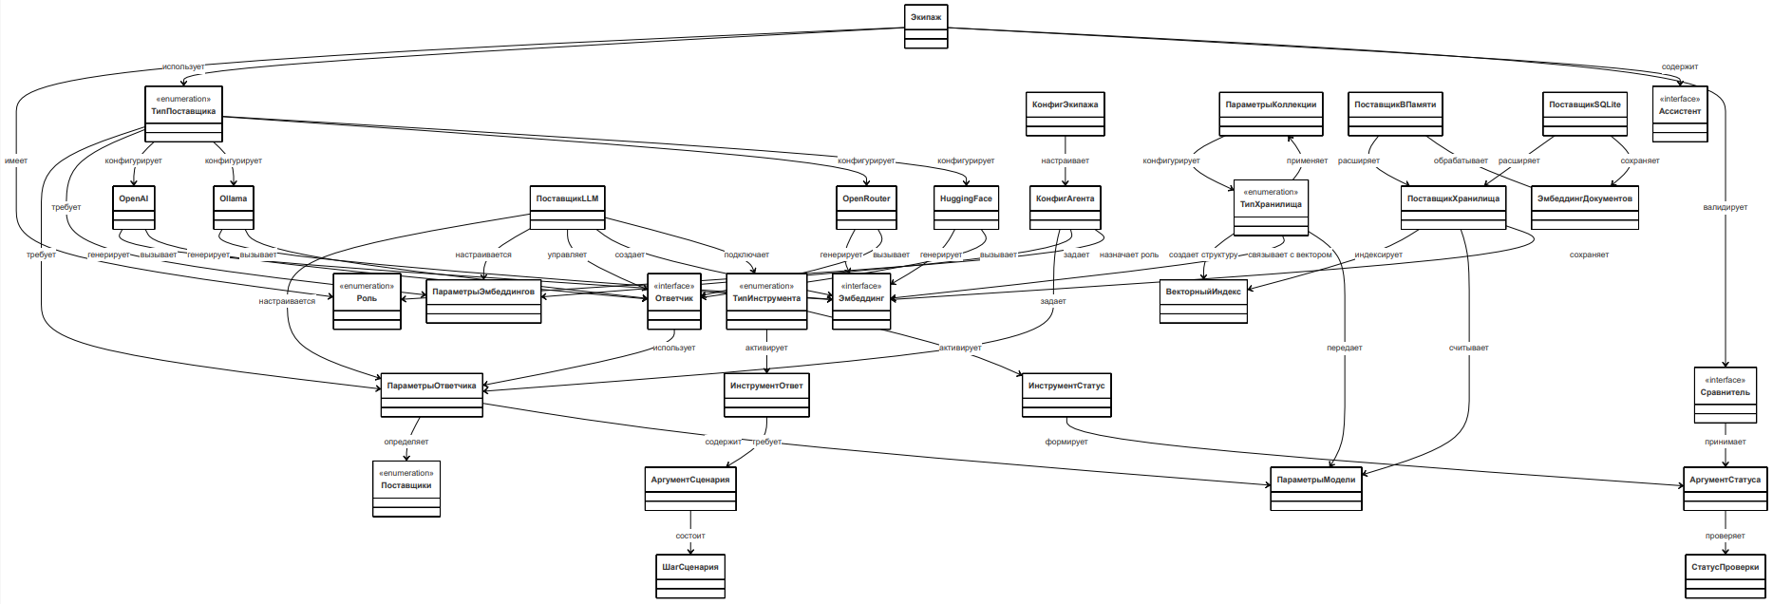
Рис. 24.Исходная диаграмма классов пакета «Обработка эмбеддингов»

Описание классов пакета «Обработка эмбеддингов»
Класс | Описание
Экипаж | Основной объект экипажа, объединяющий агентов и их роли.
Роль | Перечисление ролей внутри экипажа.
ТипПоставщика | Перечисление типов поставщиков LLM и эмбеддингов.
Ассистент | Интерфейс ассистента, выполняющего задачи экипажа.
Сравнитель | Интерфейс валидатора для проверки результатов и статусов.
КонфигурацияЭкипажа | Конфигурация экипажа, задающая параметры агентов и ролей.
КонфигурацияАгента | Конфигурация отдельного агента.
ПараметрыОтветчика | Параметры генерации ответов LLM.
ПараметрыЭмбеддингов | Параметры генерации эмбеддингов.
АргументСтатуса | Аргументы валидации.
OpenAI | Провайдер OpenAI для генерации ответов и эмбеддингов.
Ollama | Провайдер Ollama для генерации ответов и эмбеддингов.
OpenRouter | Провайдер OpenRouter для генерации ответов и эмбеддингов.
HuggingFace | Провайдер HuggingFace для генерации ответов и эмбеддингов.
Эмбеддинг | Интерфейс объекта эмбеддинга.
Ответчик | Интерфейс генератора текстовых ответов.
ПоставщикLLM | Перечисление поставщиков с поддержкой инструментов.
ТипИнструмента | Перечисление типов инструментов.
ПараметрыМодели | Общие параметры модели и инференса.
ПараметрыКоллекции | Параметры коллекции векторного хранилища.
ТипХранилища | Перечисление типов хранилищ данных и индексов.
ИнструментОтвет | Инструмент генерации ответов по сценарию.
АргументСценария | Аргументы сценария генерации ответа.
ШагСценария | Отдельный шаг сценария генерации ответа.
ИнструментСтатус | Инструмент проверки состояния и статусов.
СтатусПроверки | Результат проверки или статус валидации.
ПоставщикХранилища | Базовый поставщик векторного хранилища.
ВекторныйИндекс | Интерфейс векторного индекса.
ПоставщикВПамяти | Реализация хранилища в оперативной памяти.
ЭмбеддингДокументов | Механизм обработки и хранения эмбеддингов документов.
ПоставщикSQLite | Реализация хранилища на базе SQLite.

Диаграмма последовательностей взаимодействия объектов классов
Диаграмма последовательностей взаимодействия объектов классов пакета «Обработка эмбеддингов» представлена на рис. 25-27.
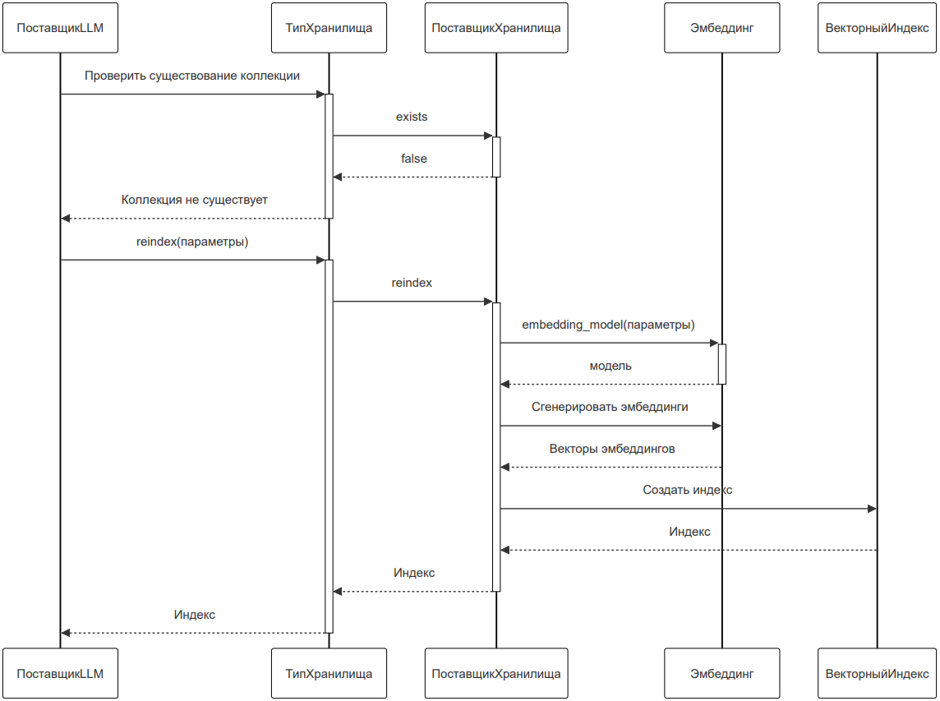
Рис. 25. Диаграмма последовательностей взаимодействия объектов классов пакета «Обработка эмбеддингов». Нормальный ход событий

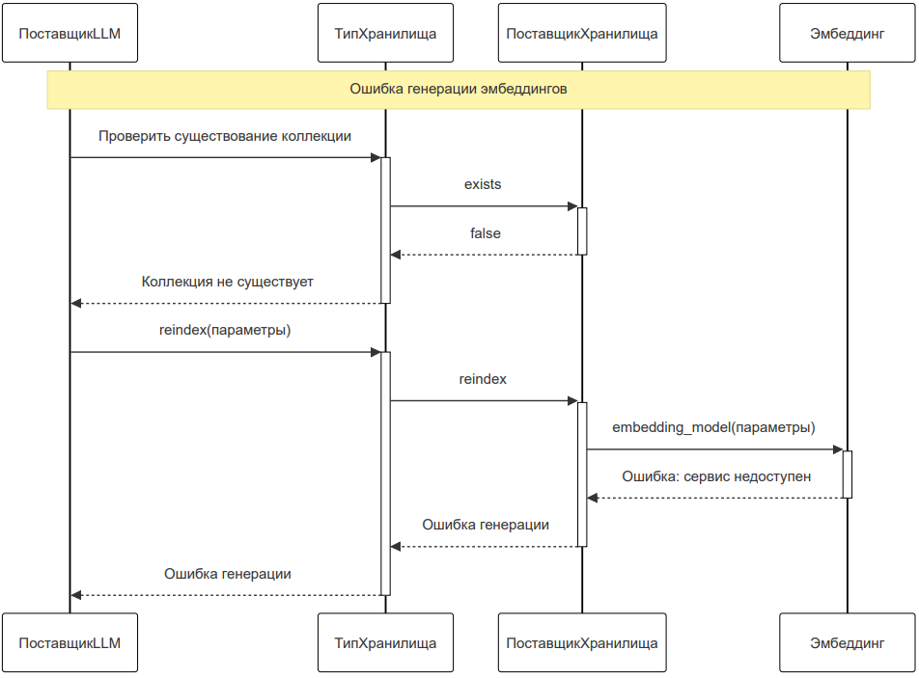
Рис. 26. Диаграмма последовательностей взаимодействия объектов классов пакета «Обработка эмбеддингов». Прерывание процесса системой

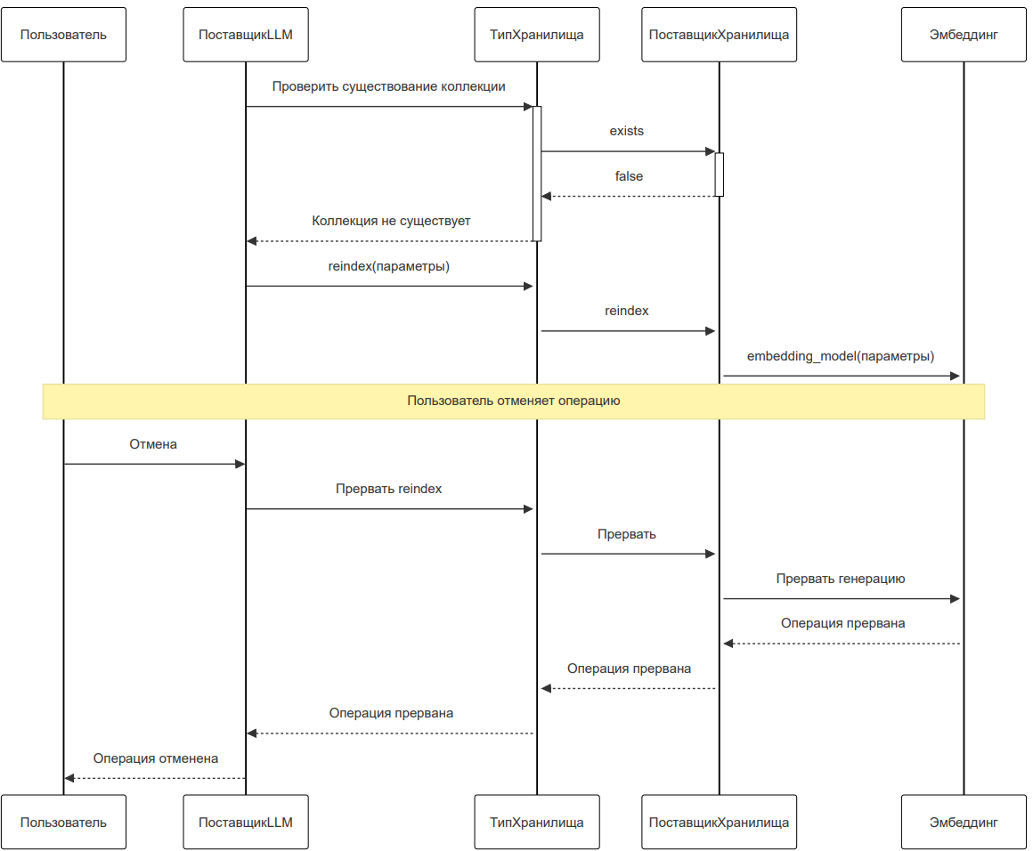
Рис. 27. Диаграмма последовательностей взаимодействия объектов пакета «Обработка эмбеддингов». Прерывание процесса пользователем

Уточнённая диаграмма классов
Уточнённая диаграмма классов пакета «Обработка эмбеддингов» на рис. 28. На диаграмме уточнены отношения между исходными классами (см. рис. 24) и мощность связей между ними.
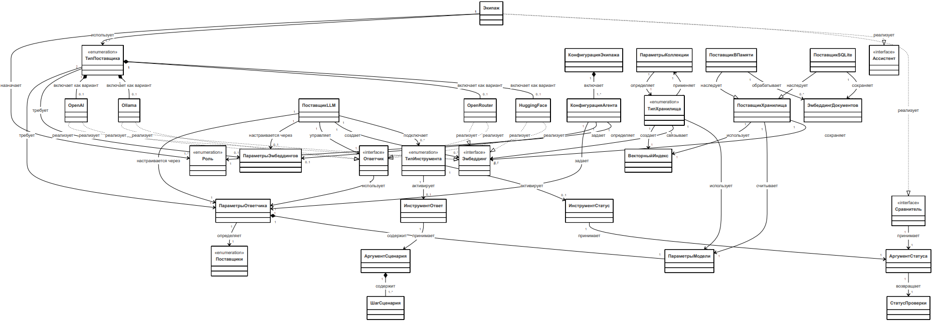
Рис. 28. Уточнённая диаграмма классов пакета «Обработка эмбеддингов»

Детальная диаграмма классов
Детальная диаграмма классов пакета «Обработка эмбеддингов» представлена на рис. 29. детализирует содержимое уточнённой диаграмм классов (см. рис. 22). Описание полей и методов классов представлено в табл. 68-64.
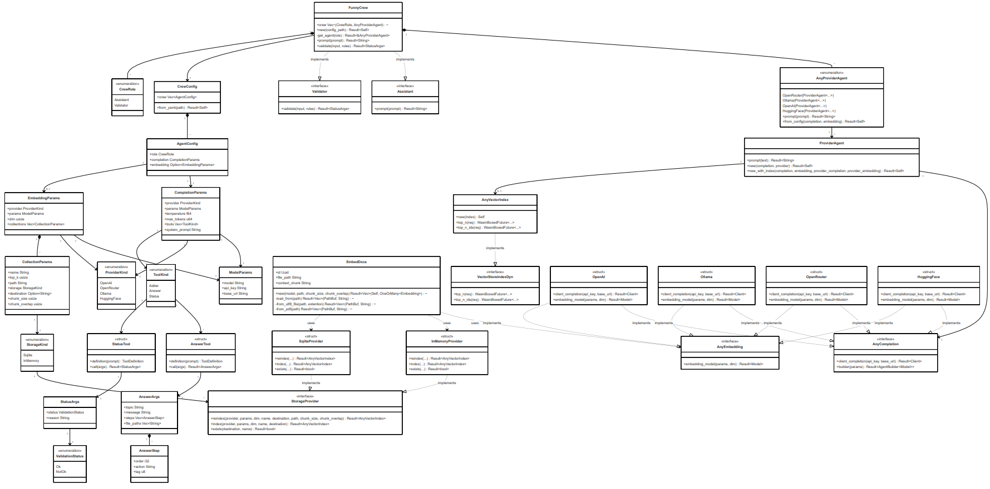
Рис. 29. Детальная диаграмма классов пакета «Обработка эмбеддингов»

Описание полей класса «FunnyCrew»
Название | Тип | Описание
crew | Vec~(CrewRole, AnyProviderAgent)~ | Вектор пар (роль, агент).

Описание методов класса «FunnyCrew»
Название | Параметры | Возвр. знач. | Описание
new | config_path: &str | Result~Self> | Создать команду агентов из конфигурационного файла.
get_agent | role: CrewRole | Result<&AnyProviderAgent> | Найти агента по роли.
prompt | prompt: &str | Result<String> | Отправить промпт ассистенту и получить ответ.
validate | input: &str, rules: &str | Result<StatusArgs> | Проверить входные данные по правилам валидатором.

Описание полей класса «CrewConfig»
Название | Тип | Описание
crew | Vec<AgentConfig> | Вектор конфигураций агентов.

Описание методов класса «CrewConfig»
Название | Параметры | Возвр. знач. | Описание
from_yaml | path: &str | Result<Self> | Загрузить конфигурацию из YAML-файла.

Описание полей класса «AgentConfig»
Название | Тип | Описание
role | CrewRole | Роль агента (Assistant/Validator).
completion | CompletionParams | Параметры завершения (completion).
embedding | Option~EmbeddingParams~ | Опциональные параметры эмбеддингов.

Описание полей класса «CompletionParams»
Название | Тип | Описание
provider | ProviderKind | Провайдер LLM (OpenAI, Ollama и т.д.).
params | ModelParams | Параметры модели (модель, API-ключ, базовый URL).
temperature | f64 | Температура генерации (случайность).
max_tokens | u64 | Максимальное количество токенов в ответе.
tools | Vec~ToolKind~ | Список инструментов, доступных агенту.
system_prompt | String | Системный промпт для модели.

Описание полей класса «EmbeddingParams»
Название | Тип | Описание
provider | ProviderKind | Провайдер эмбеддингов.
params | ModelParams | Параметры модели эмбеддингов.
dim | usize | Размерность вектора эмбеддингов.
collections | Vec~CollectionParams~ | Коллекции документов для индексации.

Описание полей класса «ModelParams»
Название | Тип | Описание
model | String | Идентификатор модели.
api_key | String | Ключ API для доступа к сервису.
base_url | String | Базовый URL API.

Описание полей класса «CollectionParams»
Название | Тип | Описание
name | String | Имя коллекции.
top_k | usize | Количество ближайших документов для поиска.
path | String | Путь к документам для индексации.
storage | StorageKind | Тип хранилища (Sqlite/InMemory).
destination | Option~String~ | Путь к файлу хранилища (опционально).
chunk_size | usize | Размер чанка для разбиения текста.
chunk_overlap | usize | Перекрытие чанков.

Описание полей класса «EmbedDocs»
Название | Тип | Описание
id | Uuid | Уникальный идентификатор записи.
file_path | String | Путь к исходному файлу.
context_chunk | String | Текстовый фрагмент для эмбеддинга.

Описание методов класса «EmbedDocs»
Название | Параметры | Возвр. знач. | Описание
new | model: M, path: &str, chunk_size: usize, chunk_overlap: usize | Result~Vec~(Self, OneOrMany~Embedding~)~ | Загрузить документы, разбить на чанки и создать эмбеддинги.
load_from | path: &str | Result~Vec~(PathBuf, String)~ | Загрузить все документы из указанного пути.
from_utf8_file | path: &str, extention: &str | Result~Vec~(PathBuf, String)~ | Загрузить текстовые файлы с заданным расширением.
from_pdf | path: &str | Result~Vec~(PathBuf, String)~ | Извлечь текст из PDF-файлов.

Описание полей класса «AnyVectorIndex»
Название | Тип | Описание
(inner) | Box~dyn VectorStoreIndexDyn+Send+Sync~ | Динамический векторный индекс.

Описание методов класса «AnyVectorIndex»
Название | Параметры | Возвр. знач. | Описание
new | index: Box~dyn VectorStoreIndexDyn + Send + Sync~ | Self | Создать обёртку над векторным индексом.
top_n | req: VectorSearchRequest~Filter  ~serde_json::Value~~ | WasmBoxedFuture  ~TopNResults~ | Получить top-N ближайших документов.
top_n_ids | req: VectorSearchRequest~Filter  ~serde_json::Value~~ | WasmBoxedFuture  ~Result  ~Vec~(f64, String)~~ | Получить идентификаторы top-N документов.

Описание полей класса «AnyProviderAgent»
Название | Тип | Описание
(варианты) | OpenRouter(ProviderAgent~...~), Ollama(...), OpenAI(...), HuggingFace(...) | Конкретный провайдер агента.

Описание методов класса «AnyProviderAgent»
Название | Параметры | Возвр. знач. | Описание
prompt | prompt: &str | Result~String~ | Отправить промпт агенту и получить текстовый ответ.
from  _config | completion: &CompletionParams, embedding: &Option~EmbeddingParams~ | Result~Self~ | Создать агента на основе конфигурации.

Описание полей класса «ProviderAgent»
Название | Тип | Описание
(inner) | Agent~M~ | Внутренний агент из rig_core.

Описание полей класса «StatusArgs»
Название | Тип | Описание
status | ValidationStatus | Статус валидации (Ok/NotOk).
reason | String | Причина (если статус NotOk).

Описание методов класса «ProviderAgent»
Название | Параметры | Возвр. знач. | Описание
prompt | text: &str | Result~String~ | Отправить текст агенту и получить ответ.
new | completion: &CompletionParams, provider: impl AnyCompletion~Model = M~ | Result~Self~ | Создать агента без векторного индекса.
new_with_index | completion: &CompletionParams, embedding: &EmbeddingParams, provider_completion: impl AnyCompletion~Model = M~, provider_embedding: impl AnyEmbedding | Result~Self~ | Создать агента с векторным индексом (RAG).

Описание перечисления «ToolKind»
Значение | Параметры | Описание
Answer | - | Определение инструмент для ответа.
Status | - | Определение инструмент для статуса валидации.

Описание перечисления «CrewRole»
Значение | Параметры | Описание
Assistant | - | Роль ассистента (помощника). Является вариантом по умолчанию (#[default]).
Validator | - | Роль валидатора (проверяющего). Используется для проверки или подтверждения данных.

Описание методов класса «StorageProvider»
Название | Параметры | Возвр. знач. | Описание
reindex | provider: impl AnyEmbedding, params: &ModelParams, dim: usize, name: &str, destination: &str, path: &str, chunk_size: usize, chunk_overlap: usize | Result~AnyVectorIndex~ | Переиндексировать коллекцию документов.
index | provider: impl AnyEmbedding, params: &ModelParams, dim: usize, name: &str, destination: &str | Result~AnyVectorIndex~ | Загрузить существующий индекс коллекции.
exists | destination: &str, name: &str | Result~bool~ | Проверить существование коллекции в хранилище.

Описание полей класса «AnswerArgs»
Название | Тип | Описание
topic | String | Основная тема или заголовок сценария.
message | String | Дополнительный контекст или итоговое сообщение.
steps | Vec~AnswerStep~ | Упорядоченные действия сценария.
file_paths | Vec~String~ | Пути к файлам, связанным с ответом.

Описание полей класса «AnswerStep»
Название | Тип | Описание
order | i32 | Порядковый номер шага.
action | String | Заголовок или описание шага сценария.
tag | u8 | Тег для ручной корректировки сценария (0-4).

Описание методов класса «StorageProvider»
Название | Параметры | Возвр. знач. | Описание
reindex | provider: impl AnyEmbedding, params: &ModelParams, dim: usize, name: &str, destination: &str, path: &str, chunk_size: usize, chunk_overlap: usize | Result~AnyVectorIndex~ | Переиндексировать коллекцию документов.
index | provider: impl AnyEmbedding, params: &ModelParams, dim: usize, name: &str, destination: &str | Result~AnyVectorIndex~ | Загрузить существующий индекс коллекции.
exists | destination: &str, name: &str | Result~bool~ | Проверить существование коллекции в хранилище.

Описание методов класса «AnswerTool»
Название | Параметры | Возвр. знач. | Описание
definition | prompt: String | ToolDefinition | Определение инструмента для LLM.
call | args: AnswerArgs | Result~AnswerArgs~ | Возвращает переданные аргументы без изменений.
exists | destination: &str, name: &str | Result~bool~ | Проверить существование коллекции в хранилище.

Описание методов класса «StatusTool»
Название | Параметры | Возвр. знач. | Описание
definition | prompt: String | ToolDefinition | Определение инструмента для LLM.
call | args: StatusArgs | Result~StatusArgs~ | Возвращает переданные аргументы без изменений.
index | provider: impl AnyEmbedding, params: &ModelParams, dim: usize, name: &str, destination: &str | Result~AnyVectorIndex~ | Загрузить существующий индекс коллекции.
exists | destination: &str, name: &str | Result~bool~ | Проверить существование коллекции в хранилище.

Соответствие классов исходной (см. рис. 24) и детальной (см. рис. 29) диаграмм классов приведено в табл. 94.

Соответствие классов исходной и детальной диаграмм классов пакета «Обработка эмбеддингов»
Исходный класс | Детальный класс
Экипаж | FunnyCrew
Роль | CrewRole
ТипПоставщика | ProviderKind
Ассистент | Assistant
Сравнитель | Validator
КонфигурацияЭкипажа | CrewConfig
КонфигурацияАгента | AgentConfig
ПараметрыОтветчика | CompletionParams
ПараметрыЭмбеддингов | EmbeddingParams
АргументСтатуса | StatusArgs
OpenAI | OpenAI
Ollama | Ollama
OpenRouter | OpenRouter
HuggingFace | HuggingFace
Эмбеддинг | AnyEmbedding
Ответчик | AnyCompletion
ПоставщикLLM | ProviderAgent
ТипИнструмента | ToolKind
ПараметрыМодели | ModelParams
ПараметрыКоллекции | CollectionParams
ТипХранилища | StorageKind
ИнструментОтвет | AnswerTool
АргументСценария | AnswerArgs
ШагСценария | AnswerStep
ИнструментСтатус | StatusTool
СтатусПроверки | ValidationStatus
ПоставщикХранилища | StorageProvider
ВекторныйИндекс | AnyVectorIndex
ПоставщикВПамяти | InMemoryProvider
ЭмбеддингДокументов | EmbedDocs
ПоставщикSQLite | SqliteProvider

Построение модульной структуры
Модулем называют автономно компилируемую программную единицу (программу с единой точкой входа или библиотеку) [7, с.32].
Модульная структура проекта – это организация ИС в виде отдельных взаимосвязанных модулей, каждый из которых выполняет определённую функцию и может разрабатываться, тестироваться и изменяться независимо.
Исходная модульная структура представлена на рис. 30.
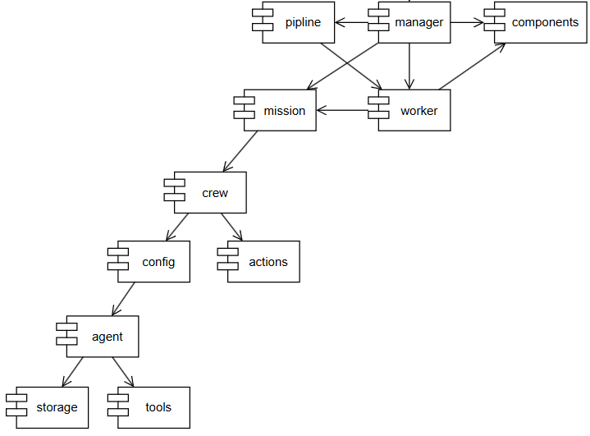
Рис. 30. Исходная модульная структура

Описание модулей разрабатываемой ИС представлено в табл. 95. Подробнее про содержимое модулей в «Приложении 2. Текст программы».

Описание модулей системы
Компонент | Назначение | Входные данные | Выходные данные
manager | Ядро программы. | Пользовательский ввод. | Отрисовка компонентов.
components | Отрисовка пользовательского интерфейса. | Данные для отрисовки пользователю. | Пользовательский интерфейс.
pipline | Обслуживание обработчика. | Темы сценариев и команды. | Статус работы обработчика.
worker | Обслуживание задач, оркестрация экипажем. | Задачи. | Статус работы и результаты миссий.
mission | Типы миссий и логика поведения обработки. | Миссии, экипаж. | Сценарии.
crew | Ядро экипажной системы. | Конфигурация. | Экипаж.
config | Конфигурация экипажа. | Путь к конфигурации. | Конфигурация.
actions | Возможные способы взаимодействия с экипажем (API) | - | Интерфейсы.
agent | Создание LLM-агентов. | Конфигурация. | Агент любого провайдера.
storage | Обработка эмбеддингов и поставщики векторных БД. | Конфигурация. | Векторное хранилище любого провайдера.
tools | Инструменты LLM-агентов. | Выбор типов инструмента. | Набор инструментов.

Структурные карты Константайна представляют собой модель отношений между модулями программы. Узлы структурных карт соответствуют модулям и областям данных, потоки изображают межмодульные связи. На диаграмме специальными узлами изображаются циклические и условные вызовы модулей, а потоки проходят через эти специальные узлы. Потоки, изображающие межмодульные связи по данным и управлению изображаются на диаграмме специальными узлами, а стрелками указываются направления потоков.
Модульная структура (см. рис. 30) была оптимизирована с помощью карты Константайна (рис. 31).
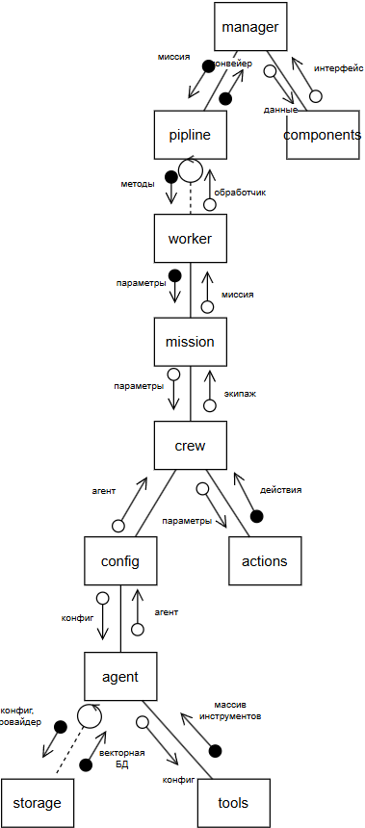
Рис. 31. Структурная карта Константайна

Построение диаграммы компонентов
Диаграмма компонентов – это UML-диаграмма, которая показывает структуру системы на уровне компонентов и их взаимосвязи. Она используется для моделирования физической архитектуры системы, отображая, из каких модулей или компонентов состоит система, как они взаимодействуют и какие интерфейсы используют для связи друг с другом.
Диаграмма компонентов разрабатываемого ПО представлена на рис. 32.
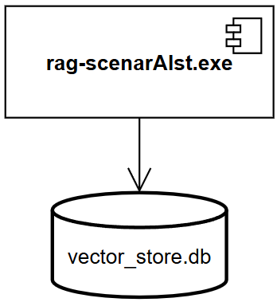
Рис. 32. Диаграмма компонентов

Главным компонентом системы является файл rag-scenarAIst.exe. Он создаёт необходимый для работы файл векторной БД SQLite, куда записывает эмбеддинги файлов хранилища пользователя, который использует LLM-агент для выдачи ответа на запрос.
Подробнее компонент в «Приложение 3. Спецификация» табл. П4.1.

Проектирование интерфейса пользователя

Построение графа диалога
Диалог — это процесс обмена информацией между пользователем и программной системой, осуществляемый через интерактивный терминал и по определённым правилам.
Тип диалога определяет, кто из «собеседников» управляет процессом обмена информацией. Соответственно различают два типа диалога: управляемые программой и управляемые пользователем.
Диалог, управляемый программой, предусматривает наличие жёсткого, линейного или древовидного, то есть включающего возможные альтернативные варианты, сценария диалога, заложенного в программное обеспечение.
Диалог, управляемый пользователем, подразумевает, что сценарий диалога зависит от пользователя, который применяет систему для выполнения необходимых ему операций. При этом система обеспечивает возможность реализации различных пользовательских сценариев.
Граф диалога – ориентированный взвешенный граф, каждой вершине которого соответствует определённое состояние диалога, характеризующееся набором доступных пользователю действий. Дуги, исходящие из вершин, показывают возможные изменения состояний при выполнении пользователем указанных действий.
Граф диалога программы представлен на рис. 33.
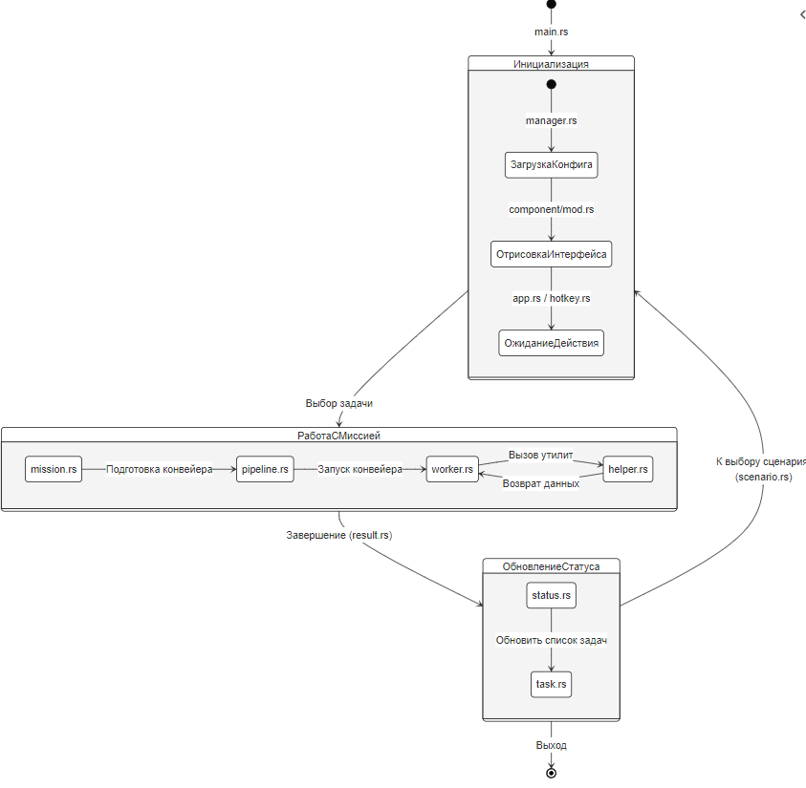
Рис. 33. Граф диалога проекта

Разработка форм ввода-вывода информации
Формы ввода-вывода разрабатываемой ИС представляют собой однооконный пользовательский интерфейс, управление которым ведётся через список «горячих клавиш» и поля ввода темы сценария (рис. 34).
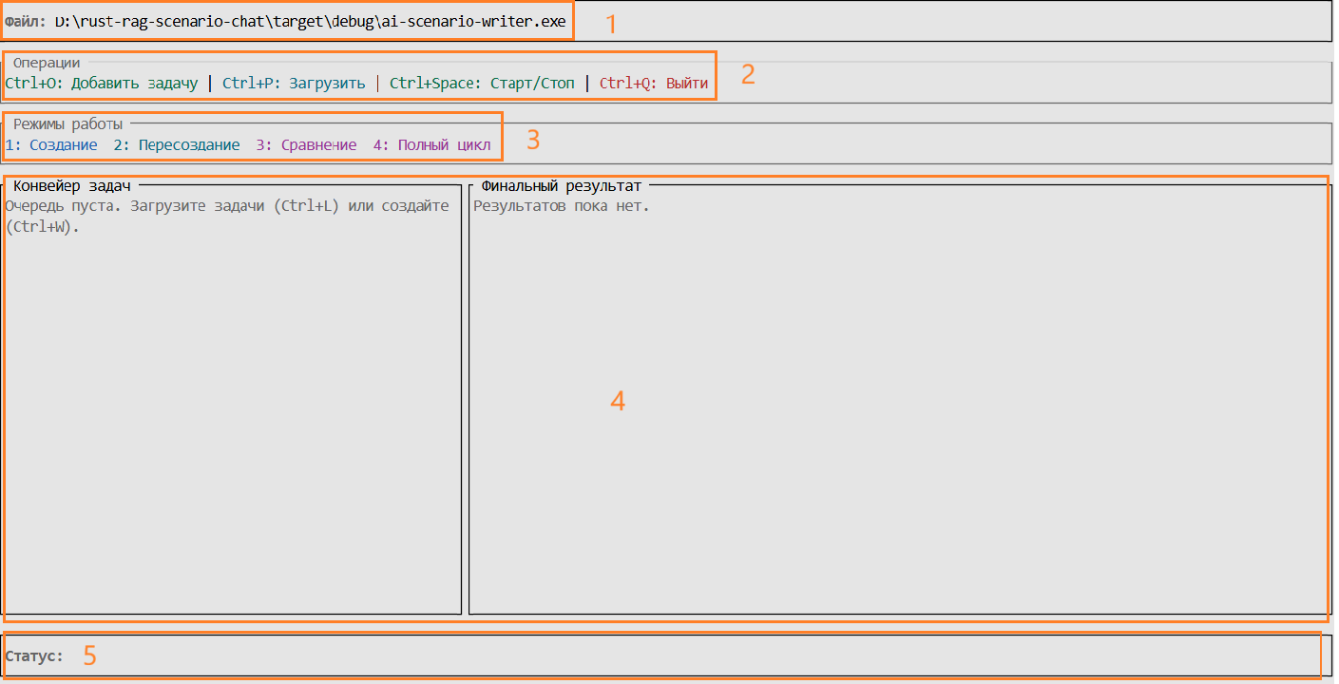
Рис. 34. Нумерация элементов основного окна

Описание элементов интерфейса (выделены прямоугольниками):
- строка заголовка: путь к исполняемому файлу;
- строка операций: список горячих клавиш для работы с конвейером;
- строка режима работы: список горячих клавиш для смены режима работы с LLM-агентом;
- конвейер задач и окно вывода результата работы программы;
- строка статуса: сообщения пользователю.
Подробнее про интерфейс итогового программного обеспечения и приёмы работы с ним в «Приложение 4. Руководство пользователя».

Выбор стратегии тестирования, разработка тестов, программа и методика испытаний

Объект и цель испытаний
Объектом испытаний является система создания сценариев с использованием технологий искусственного интеллекта для АО «НИУИФ».
Цели испытаний:
- нахождение и отладка ошибок в работе методов объектов модулей;
- проверка взаимодействия модулей друг с другом;
- приведение разрабатываемой ИС в соответствие минимальным требованиям, заявленным в «Приложении 1. Техническое задание».

Требования к аппаратно-программному обеспечению
Предъявляются следующие требования:
- требования к функциональным характеристикам;
- требования к надёжности;
- требования к составу и параметрам технических средств;
- требования к программной документации.
— Требования к функциональным характеристикам
Система должна поддерживать генерацию ответа по запросу пользователя на основе выбранной темы/установки/процесса и выбранного набора источников.
Система должна формировать линейный сценарий обучения как упорядоченный список шагов (действий) с атрибутами в соответствии с внутренней схемой данных ответа (входной формат тренажёра).
Система должна поддерживать «продолжение сценария» и «перегенерацию фрагмента» (замена выбранных шагов по ключевым словам/меткам).
Программное обеспечение должно обладать следующим функционалом:
- ответ формируются на основе внутренних материалов: существующих сценариев, регламентов, инструкций, технологических карт, журналов операций и иных нормативных документов предприятия;
- не должны использоваться зависимости, требующие внешней установки во время эксплуатации и/или обращения к внешним сетевым ресурсам (допускается использование стандартных библиотек и тех зависимостей, которые не требуют для установки доступ в Интернет и согласованы в контуре предприятия);
- способ взаимодействия с программой – мышь и клавиатура;
- результаты работы программы представляются в виде текста и древовидных структур данных.
Архитектура системы должна включать:
- пользовательский интерфейс;
- интеграцию с LLM по прикладному программному интерфейсу (API);
- модуль хранения и обработки файловой данных производства.
- Пользовательский интерфейс должен предоставлять:
- древовидный вид сценария;
- окно чата, который обеспечивает текстовое общение пользователя с LLM в контексте текущего сценария, выбранных источников, выделенных шагов.
Управление данными файлового хранилища должно:
- предоставлять возможность подключать и индексировать корпоративные документы (PDF, TXT), HTML/вики-выгрузки, существующие файлы сценариев;
- настраивать точность поиска контекста;
- обеспечивать поддержку провайдеров LLM-агентов: Ollama, OpenRouter, OpenAI, HuggingFace.
— Требования к надёжности
Предъявляются следующие требования надёжности к ПО:
- обработка ошибок: ошибки чтения/записи файлов, повреждение индекса, недоступность подключения LLM, отсутствие прав доступа к каталогам;
- обеспечение целостности файловых данных при пользовательском вводе;
- пользовательские прерывания не должны негативно влиять на данные файлового хранилища.
— Требования к составу и параметрам технических средств
ЭВМ должна соответствовать следующим минимальным параметрам:
- 64-разрядный (x64) 4-х ядерный процессор с тактовой частотой 3 ГГц;
- 32 Гб ОЗУ, 1 Тб свободного места на накопителе (HDD, SSD);
- графическое устройство DirectX 9 с драйвером WDDM 1.0 или более поздней версии;
- поддержка клавиатуры и компьютерной мыши;
- поддержка монитора разрешением 1920×1080 пикселей.
— Требования к программной документации
Программная документация должна включать в себя следующие элементы:
- Расчётно-пояснительная записка;
- Техническое задание;
- Текст программы;
- Спецификация;
- Руководство пользователя;
- Схемы и/или диаграммы.
РПЗ оформляется в соответствии с основными требованиями, изложенными в методических указаниях к самостоятельной работе студента, и по действующим стандартам на создание документации к программному обеспечению (ЕСПД) [6].

Состав, порядок и методы испытаний
Для проверки работоспособности разрабатываемого ПО определён следующий состав мероприятий по тестированию:
- автономное тестирование модулей (модули описаны см. табл. 95);
- комплексное тестирование («Приложение 3. Спецификация» табл. П4.1);
- приёмочное (системное) – проверка полного цикла генерации сценария от отправки запроса до получения сценария на соответствие требованиям ТЗ;
- метод ручного контроля для тестирования программной документации.

Результаты проведения испытаний
Результаты автономного тестирования представлены в табл. 96.

Результаты автономного тестирования
Дата и время тестирования | Модуль | Кто проводил тестирование | Проверяемое требование | Результат
30.03.2026 | tools | Мухин М.А. | Древовидный вид сценария | Провал: структура вывода не соответствует требованиям
07.05.2026 | components | Микуцких Г.А. | Окно чата, который обеспечивает текстовое общение пользователя с LLM в контексте текущего сценария, выбранных источников, выделенных шагов | Успех: конвейер задач создаётся
07.05.2026 | pipline | Микуцких Г.А. | Система должна поддерживать «продолжение сценария» и «перегенерацию фрагмента» | Успех: конвейер задач создаётся, в задачи входит внесение рекомендаций с последующ
02.04.2026 | agent | Микуцких Г.А. | Поддержка провайдеров LLM-агентов: Ollama, OpenRouter, OpenAI, HuggingFace | Успех: Агенты разных провайдеров успешно создаются
02.04.2026 | agent | Микуцких Г.А. | Возможность настраивать точность поиска контекста | Успех: конфигурационные файлы настраивают точность поиска из разных источников.
17.04.2026 | storage | Микуцких Г.А. | Возможность подключать и индексировать корпоративные документы | Успех: БД SQLite обрабатывает и хранит корпоративные данные.
12.05.2026 | tools | Микуцких Г.А. | Древовидный вид сценария | Успех: ошибки исправлены, формат сериализуется в JSON.
21.05.2026 | crew | Микуцких Г.А. | Система должна формировать линейный сценарий обучения как упорядоченный список шагов с атрибутами в соответствии с внутренней схемой данных ответа | Успех: сценарий заданной структуры создаётся.

Результаты комплексного тестирования ПО на выполнение требований к функциональным характеристикам представлены в табл. 97.

Результаты комплексного тестирования ПО на выполнение требований к функциональным характеристикам
Дата и время тестирования | Тестируемое требование из ТЗ | Кто проводил тестирование | Результат
30.03.2026 | Создание сценария согласно предоставленным данным | Мухин М.А. | Провал: структура вывода не соответствует требованиям в системном промте.
1.04.2026 | Ответ на вопрос согласно предоставленным данным | Мухин М.А. | Успех.
30.04.2026 | Поддержка разных провайдеров LLM-агентов | Микуцких Г.А. | Успех: обеспечена поддержка провайдеров Ollama, OpenRouter, OpenAI, HuggingFace.
12.05.2026 | Перегенерация сценария | Мухин М.А. | Провал: LLM изменила предыдущий сценарий в запрещённых местах
12.05.2026 | Создание сценария согласно предоставленным данным | Микуцких Г.А. | Успех.
12.05.2026 | Настройка точности поиска контекста | Мухин М.А. | Успех: конфигурационный файл напрямую влияет на качество ответа.

Результаты тестирования ПО на выполнение требований к надёжности представлены в табл. 98.

Тестирование разработанного ПО на выполнение требований к надёжности
Дата и время тестирования | Тестируемое требование из ТЗ | Кто проводил тестирование | Результат
01.05.2026 | Обработка ошибок: программы и LLM | Мухин М.А. | Провал: пользовательский ввод нарушил работу конвейера задач
12.05.2026 | Обеспечение целостности файловых данных при пользовательском прерывании | Мухин М.А. | Успех: файлы не перезаписываются, векторная БД переиндексируется по требованию.
12.05.2026 | Обработка ошибок: программы и LLM | Мухин М.А. | Успех

Тестирование на ОС Astra Linux пока не проводилось.
Общая оценка испытаний позволяет сделать вывод о том, что система готова к внедрению с учётом внесения необходимых доработок и дальнейшего мониторинга её работы в реальных условиях.

Технико-экономическое обоснование выполняемой работы
Любое техническое или программное решение предполагает вложение финансовых средств, отсюда возникает вопрос рационального их применения и выбора из многообразных способов решения задачи наиболее эффективного.
Эффективность – это мера соотношения затрат и результатов функционирования программного средства.
Расчёт экономической эффективности необходим, так как позволяет оценить то, насколько рационально используются ресурсы для достижения определённых целей. В случае программного продукта – это оценка соотношения затрат на разработку и потенциальной прибыли компании.
В процессе разработки программного средства в качестве критериев экономической эффективности могут быть выбраны следующие:
- максимальная экономическая эффективность функционирования программного средства за весь период жизненного цикла при ограниченных затратах на разработку программ;
- минимальные затраты на разработку программ при заданной экономической эффективности применения и заданном качестве программного средства;
- максимальное отношение экономической эффективности применения программного средства в течение времени эксплуатации к затратам на его создание;
- максимальная разность эффекта от функционирования программного средства за весь жизненный цикл и затрат на его разработку, эксплуатацию и сопровождение.
Расчёт экономической эффективности и срока окупаемости проектируемой программы, реализованной на ЭВМ, требует постановки задач, определения порядка проведения работ и их сроков, определения ресурсов и расчёта трудовых затрат.

Организация работ
Для организации работы и планирования затрат ресурсов использовался Microsoft Project. Были определены следующие задачи (рис. 41):
- анализ требований («Приложение 1. Техническое задание»);
- подготовительные работы;
- разработка спецификаций проектируемой системы;
- проектирование программного обеспечения;
- разработка программного обеспечения.
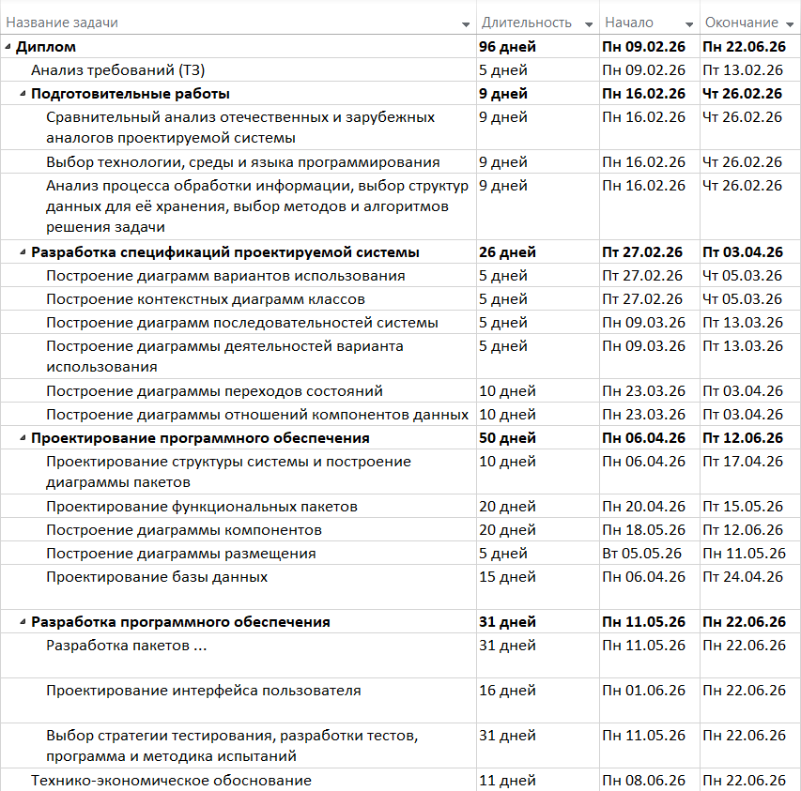
Рис. 35. Иерархическая структура работ, подзадачи и их сроки

Работа с ресурсами
Для выполнения работ были назначены и выровнены ресурсы, которые разделены на материальные, информационные и трудовые (рис. 42-43).
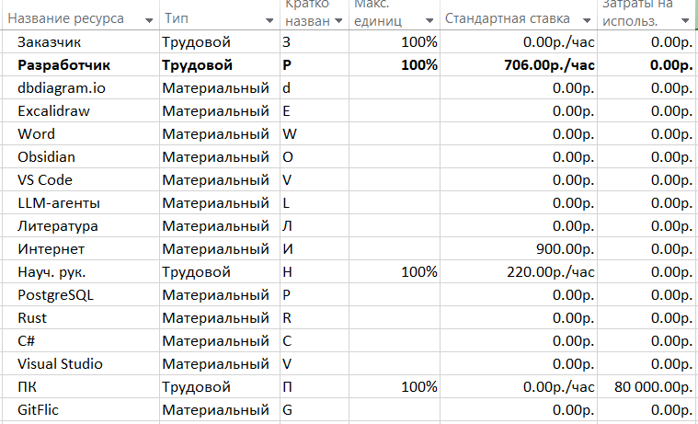
Рис. 36. Ресурсы проекта

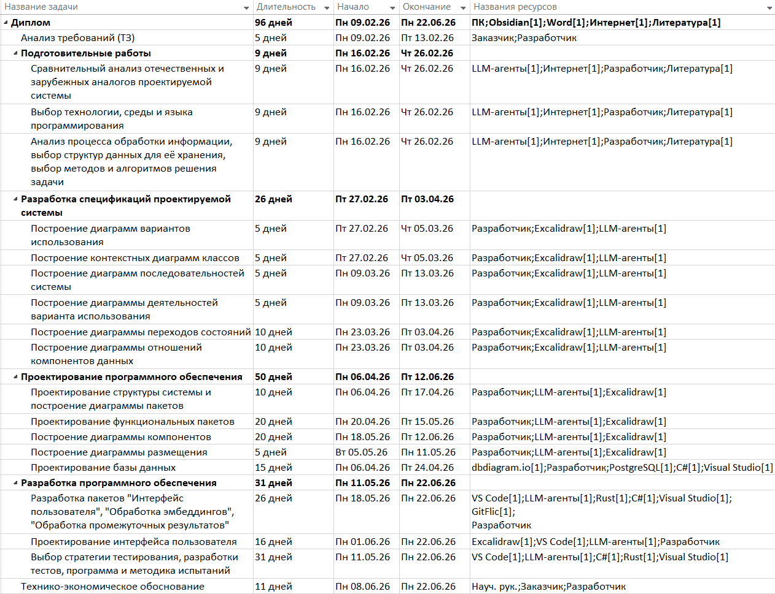
Рис. 37. Распределение ресурсов проекта

Диаграмма Ганта
Временная шкала запланированных работ показана с помощью диаграммы Ганта (рис. 44). Некоторые работы велись параллельно.
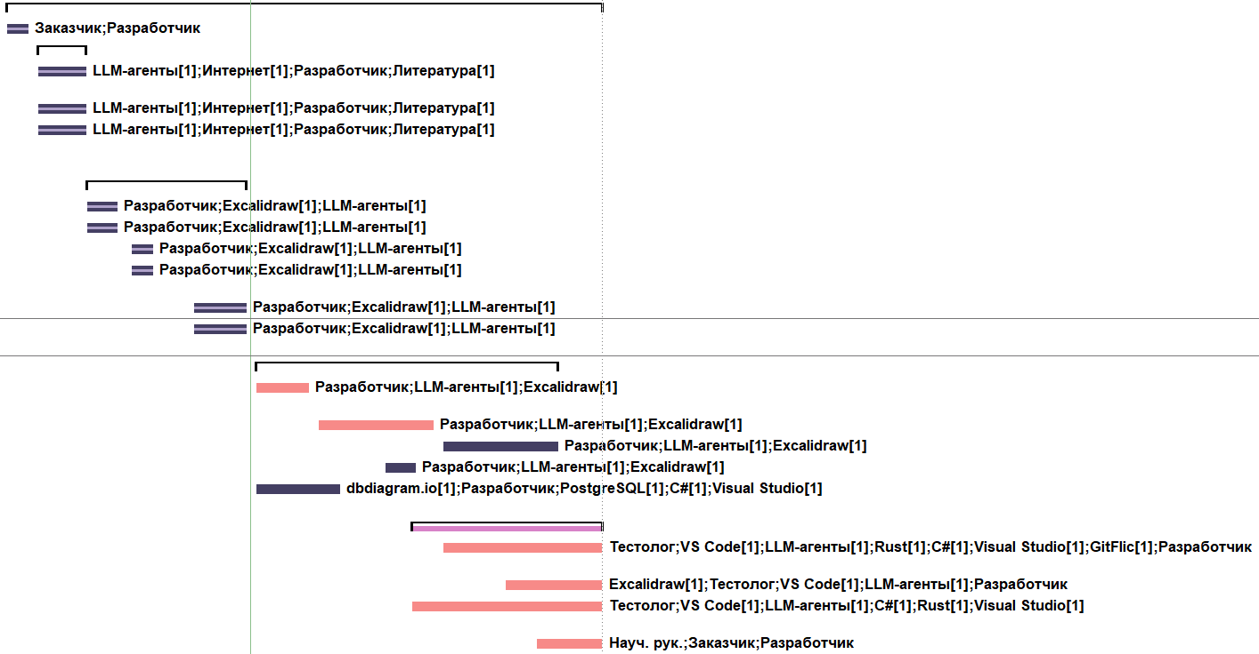
Рис. 38. Диаграмма Ганта проекта

Критический путь проекта
Критическим путём проекта называют задачу или перечень задач, которые определяю минимальное время выполнения проекта, при условии, что все задачи будут выполнены в установленные сроки. Задачи на критическом пути не имеют резерва времени, поэтому любая задержка выполнения таких задач влияет на время выполнение проекта в худшую сторону.
Критический путь проекта представлен на рис. 45.
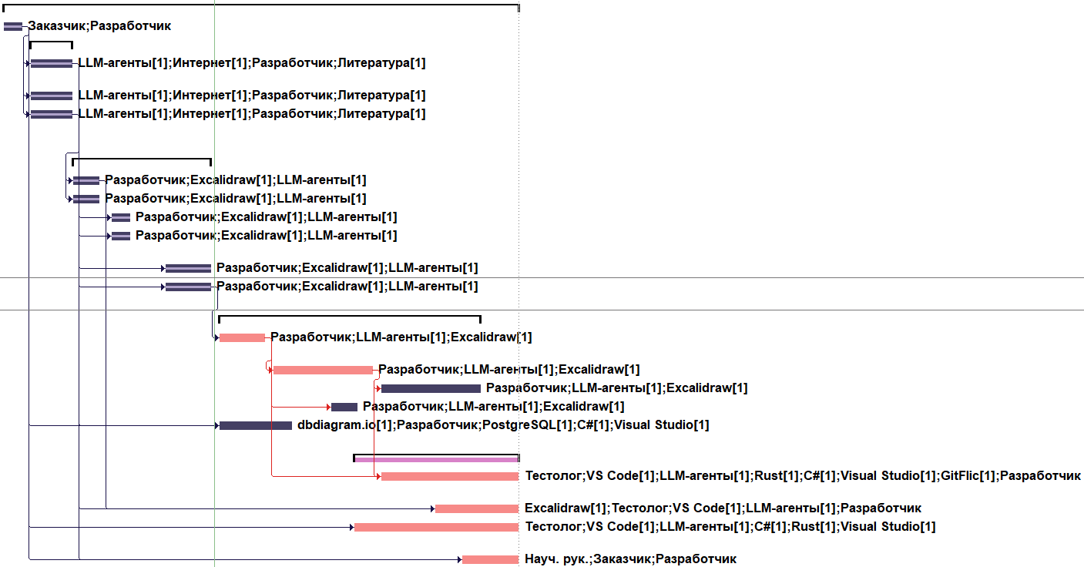
Рис. 39. Критический путь проекта

Расчёт себестоимости продукта
Себестоимость разработки включает:
- основную заработную плату разработчиков;
- дополнительную заработную плату;
- единый социальный налог;
- затраты на использование машинного времени;
- затраты на носители информации;
- затраты на текущий и профилактический ремонт вычислительной техники;
- прочие эксплуатационные расходы.
Себестоимость программного продукта вычисляется по формуле:
$$\begin{aligned}С_{\text{пп}}\text{=}З_{\text{тр}}\text{+}З_{\text{м.вр}}\text{+}З_{\text{н.и}}\text{+}З_{\text{рем}}\text{+}З_{\text{пр}},\text{\#}\left(2\right)\end{aligned}$$
где $С_{\text{пп}}$ – себестоимость программного продукта, руб.; $З_{\text{тр}}$ – затраты на оплату труда, руб.; $З_{\text{м.вр}}$ – затраты на использование машинного времени, руб.; $З_{\text{н.и}}$ – затраты на носители информации, руб.; $З_{\text{рем}}$ – затраты на текущий и профилактический ремонт вычислительной техники, руб.; $З_{\text{пр}}$ – прочие эксплуатационные расходы, руб.
Затраты на оплату труда при разработке программного продукта вычисляются по формулам:
$$\begin{aligned}З_{\text{тр}}\text{=} \left(З_{\text{общ}}\text{+}\text{Отч}\right) \text{* }{\text{Т}}_{н}\text{-}с окладом,\text{\#}\left(3\right)\end{aligned}$$
$$\begin{aligned}З_{\text{тр}}\text{=}З_{\text{общ}}\text{*} \left(\text{1}\text{+}\text{Отч}\right) \text{* }{\text{Т}}_{н}\text{-}почасовая,\text{\#}\left(4\right)\end{aligned}$$
где $З_{\text{общ}}$ – общая зарплата работника за час, $\text{Отч}$ – отчисления с зарплаты, %, ${\text{Т}}_{н}$ – время написания программы.
Заработная плата программиста за час определяется по следующей формуле:
$$\begin{aligned}З_{\text{пр}}\text{=}\frac{\text{С}{\text{т}}_{\text{пр}}}{Ф_{\text{вм}}},\text{\#}\left(5\right)\end{aligned}$$
где $\text{С}{\text{т}}_{\text{пр}}$ – ставка программиста; $Ф_{\text{вм}}$ – фонд рабочего времени в месяц, ч.
Заработная плата дополнительная определяется по следующей формуле:
$$\begin{aligned}З_{\text{доп}}\text{=}\frac{З_{\text{пр}}⋅Н_{\text{доп}}}{\text{100\%}},\text{\#}\left(6\right)\end{aligned}$$
где $З_{\text{пр}}$ – заработная плата программиста; $Н_{\text{доп}}$ – норма отчислений на дополнительную зарплату (10%).
Зарплата общая вычисляется по следующей формуле:
$$\begin{aligned}З_{\text{общ}}\text{=}З_{\text{пр}}\text{+}З_{\text{доп}},\text{\#}\left(7\right)\end{aligned}$$
Ставка программиста-разработчика на предприятии НИУИФ составляет 120 000 руб., ставка руководителя ВКР – 44 300 руб. $Ф_{\text{вм}}$ программиста составляет 170 ч/мес (17 недель * 5 дней в неделю * 8 часов в день / 4 месяца). $Ф_{\text{вм}}$ руководителя ВКР составляет 204 ч/мес (17 недель * 6 дней в неделю * 8 часов в день / 4 месяца). По формуле (5) рассчитываются заработные платы программиста и руководителя ВКР за час:
$$\begin{aligned}З_{пр.прогр}\text{=}\frac{120000}{170}\text{=}705,88 руб.\text{/}ч.\end{aligned}$$
$$\begin{aligned}З_{пр.рук}\text{=}\frac{44300}{204}\text{=}217,16 руб.\text{/}ч.\end{aligned}$$
По формуле (5) рассчитываются дополнительные заработные платы:
$$\begin{aligned}З_{доп.прогр}\text{=}\frac{705,88\text{*} 35,294}{100\text{\%}}\text{=}498.27 руб.\text{/}ч.\end{aligned}$$
$$\begin{aligned}З_{доп.рук}\text{=}\frac{217,16\text{*}21,716}{100\text{\%}}\text{=}47,16 руб.\text{/}ч.\end{aligned}$$
Зарплаты общие вычисляются по формуле (6):
$$\begin{aligned}З_{общ.рук}\text{=}705,88\text{+}498.27\text{=}1204,15 руб.\text{/}ч.\end{aligned}$$
$$\begin{aligned}З_{общ.рук}\text{=}217,16\text{+}47,16\text{=} 264,31 руб.\text{/}ч.\end{aligned}$$
Отчисления в фонд страховых взносов составляет 30% с выплат в пределах единой предельной базовой величины (в 2026 году она составляет 2 979 000 руб. в год на сотрудника):
$$Отч_{прогп}\text{=}1204,15\text{*}0,3\text{=}361.25 руб$$
$$Отч_{рук}\text{=}264,38\text{*}0,3\text{=}79,29 руб$$
По формуле (2) рассчитываются затраты на оплату труда при разработке программного продукта:
$$\begin{aligned}З_{\text{тр.прогр}}\text{=}\left(477,51 \text{+}361.25\right) \text{* 176 = }266117,65 руб.\end{aligned}$$
$$\begin{aligned}З_{\text{тр.рук}}\text{=}\left(264,31 \text{+}79,29\right)\text{ * 204 = }70096,06 руб.\end{aligned}$$
Состав проектной команды:
- программист-дипломник;
- научный руководитель ВКР;
Все данные по заработной плате представлены в табл. 63.

Данные по заработной плате
Должность разработчика | Время работы, мес. | ${Ст}_{пр},$ руб. | $З_{пр},$ руб. | $З_{доп},$ руб./ч. | $З_{общ},$ руб./ч. | $Отч,$ руб./ч. | $З_{тр},$ руб.
Руководитель ВКР | 4 | 44 300 | 217,16 | 47,16 | 264,31 | 79,29 | 70 113,5
Программист-дипломник | 4 | 120 000 | 705,88 | 498,27 | 1204,15 | 361,25 | 266 117,65
Итого: |  | 164 300 | 923,04 | 545,43 | 1468,47 | 440,54 | 336 213,71

Затраты на использование машинного времени вычисляются по формуле:
$$\begin{aligned}З_{м.вр}\text{=}С_{м.вр}\text{*}Вр_{в.т}\text{\#}\left(8\right)\end{aligned}$$
где $З_{м.вр}$ – затраты на использование машинного времени, руб.; $С_{м.вр}$ – стоимость одного часа машинного времени, руб./ч; ${Вр}_{в.т}$ –время использования вычислительной техники, ч.
Стоимость одного часа машинного времени рассчитывается по формуле:
$$\begin{aligned}С_{\text{м.вр}}\text{=}\frac{Ц_{к}}{С_{\text{сл.к}} \text{*} {\text{К}}_{\text{р.д}} \text{*} {\text{В}\text{р}}_{с}}\text{+}\text{С}{\text{т}}_{э} \text{*} {\text{М}}_{\text{вс}},\text{\#}\left(9\right)\end{aligned}$$
где $С_{м.вр}$ – стоимость одного часа машинного времени, руб./ч; $Ц_{к}$ – покупная цена компьютера, руб.; $С_{сл.к}$ – срок службы компьютера, год (взято 5 лет); $К_{р.д}$ – количество рабочих дней в году; ${Вр}_{с}$ – время работы компьютера в течение суток, ч; ${Ст}_{э}$ – стоимость одного кВт/ ч электроэнергии, руб.; $М_{в.с}$ – мощность вычислительной системы, кВт.
Время написания программы ${\text{Т}}_{н}$ совпадает с ${Вр}_{с}$ и составляет 8 часов.
Рассчитана стоимости 1 часа машинного времени в год на предприятии по формуле (8), где 7.28 – стоимость 1 кВт/ч, 0.30 – это мощность ПК (300 Вт/ч.):
$$\begin{aligned}С_{м.вр}\text{=}\frac{80000}{5×247×8}\text{+}7,28\text{*}0,30\text{=}10,28 руб.\text{/}ч.\end{aligned}$$
Время использования вычислительной техники за год рассчитывается по следующей формуле:
$$\begin{aligned}\text{В}{\text{р}}_{\text{в.т}}\text{= }{\text{К}}_{\text{д.р}}\text{*}\text{В}{\text{р}}_{с},\text{\#}\left(10\right)\end{aligned}$$
где$К_{д.р}$– количество дней разработки ПО; ${Вр}_{с}$– время работы компьютера в течение суток, ч.
Расчёт времени использования вычислительной техники за год по (10):
$$\begin{aligned}{Вр}_{в.т}\text{=}247×8\text{=}1976 ч.\end{aligned}$$
По формуле (7) вычислены затраты на использование машинного времени:
$$З_{м.вр} \text{= }\text{10,28 * 1} \text{976}\text{=}20315,58 руб.\text{/}год.$$
Затраты на носители информации принимаются в размере 2% от цены вычислительной техники.
$$З_{н.и}\text{=}80000\text{*}0,02\text{=}1600 руб.$$
Затраты на текущий и профилактический ремонт приняты в размере 4% от цены вычислительной техники и рассчитаны следующим образом:
$$З_{рем}\text{=}80000\text{*}0,04\text{=}3200 руб.$$
Прочие эксплуатационные расходы включают в себя затраты на освещение, отопление, охрану, уборку и текущий ремонт помещений. Они принимаются в размере 10 % от стоимости помещения (или его аренды, например, 20 000 руб./месяц), где происходит разработка программного продукта.
$$З_{пр}\text{=}20000\text{*}0,1\text{=}2000 руб.\text{/}мес.$$
Себестоимость разработки программного продукта за период 4 месяца вычислена по формуле (2):
$$С_{\text{пп}}\text{=}336213,71\text{+}\frac{20315,58\text{*}4}{12}\text{+}1600\text{+}3200\text{+}2000\text{*}4\text{=}355785,57 руб.$$

Расчёт цены программного продукта
Для определения минимальной цены, ниже которой разработчику будет невыгодно продавать программный продукт, используется следующая формула:
$$\begin{aligned}Ц_{\text{п.п}} \text{= }{\text{С}}_{\text{п.п}}\text{*}\left(\text{1} \text{+} {\text{Н}}_{\text{пр}}\right), \text{\#}\left(11\right)\end{aligned}$$
где $Ц_{\text{п.п}}$ – цена программного продукта, руб.; ${\text{С}}_{\text{п.п}}$ – себестоимость программного продукта, руб.; ${\text{Н}}_{\text{пр}}$ – норматив прибыли (взято 20%).
Расчёт минимальной цены программного продукта по формуле (11):
$$Ц_{\text{п.п}}\text{ =} 355785,57\text{*}\left(\text{1 + 0,2}\right)\text{=}426942,69 руб.$$

Расчёт экономической эффективности
Расходы потребителя, связанные с эксплуатацией программы, определяются по следующей формуле:
$$\begin{aligned}Р_{\text{э.п}}\text{ = }{\text{В}\text{р}}_{\text{п.п}}\text{ *} С_{м.вр}\text{ +} \frac{{\text{Ц}}_{\text{п.п}}}{{\text{С}}_{\text{сл} }},\text{\#}\left(12\right)\end{aligned}$$
где $Р_{\text{э.п}}$ – эксплуатационные расходы потребителя, руб.; ${\text{В}\text{р}}_{\text{п.п}}$ – объём машинного времени в течение года, необходимый для решения данной задачи с использованием программы, ч; ${\text{С}}_{\text{м.вр}}$ – стоимость одного часа машинного времени, руб./ч; ${\text{Ц}}_{\text{п.п}}$ – цена программного продукта, руб.; ${\text{С}}_{\text{сл} }$ – срок службы программного продукта, год. Обычно составляет 1–2 года, затем выпускается новая версия программного продукта.
Объём машинного времени в течение года составляет:
$$\text{В}{\text{р}}_{\text{п.п}}\text{ = (247} \text{(рабочих} \text{ дней) * 12 (часов работы программы) = 2964 ч.}\text{/}\text{год}\text{.}$$
Расчёт расходов потребителя в год по формуле (11):
$$Р_{\text{э.п}}\text{ = 2964}\text{*}\text{10,28 + }426942,69 \text{/} 2 \text{=} 243 941,26 руб.\text{/}год.$$
Капитальные затраты рассчитываются по формуле (11):
$$\begin{aligned}Р_{\text{кап}}\text{ = }\frac{\text{В}{\text{р}}_{\text{п.п}}\text{*} {\text{К}}_{\text{ЭВМ}}}{Ф_{\text{вр}}}\text{ + }{\text{Ц}}_{\text{п.п}},\text{\#}\left(13\right)\end{aligned}$$
где $Р_{\text{кап}}$ – капитальные расходы потребителя, руб.; $\text{В}{\text{р}}_{\text{п.п}}$ – объём машинного времени в течение года, необходимый для решения данной задачи с использованием программы, ч; $Ф_{\text{вр}}$ – полезный годовой фонд времени работы вычислительной техники, принимается условно 2000 ч в год; ${\text{К}}_{\text{ЭВМ}}$ – капитальные затраты на вычислительную технику, для которой предназначена программа, руб.
Капитальные затраты на вычислительную технику рассчитываются по формуле:
$$\begin{aligned}К_{\text{ЭВМ}}\text{ = }{\text{Ц}}_{\text{ЭВМ}}\text{ + }{\text{Р}}_{\text{п.п}},\text{\#}\left(14\right)\end{aligned}$$
где ${\text{Ц}}_{\text{ЭВМ}}$ – цена вычислительной техники, руб.; ${\text{Р}}_{\text{п.п}}$ – прочие расходы потребителя, связанные с помещением (отопление, освещение, уборка и т.д.), принимаются в размере 10 % от стоимости помещения потребителя (или его аренды), руб.
Расчёт капитальных затрат на вычислительную технику по формуле (14):
$$К_{\text{ЭВМ}}\text{ = }\text{8}\text{0} \text{000}\text{ + 2} \text{000 = }\text{82}\text{ 000 руб.}$$
Расчёт капитальных затрат по формуле (12):
$$Р_{\text{кап}}\text{ = }\frac{ 2964\text{*}\text{ 82 000}}{2000}\text{ + }426942,69\text{= 545 502,69 руб.}$$
На момент внедрения программного продукта у потребителя все работы выполнялись вручную, поэтому для расчёта эксплуатационных затрат потребителя при решении задачи вручную используют следующую формулу:
$$\begin{aligned}Р_{\text{э.руч}}\text{ = 1,21}\text{*}\text{ФЗП}\text{*}\text{12},\text{\#}\left(15\right)\end{aligned}$$
где $Р_{\text{э.руч}}$ – эксплуатационные расходы потребителя при решении задачи вручную, руб.; ФЗП – фонд заработной платы персонала, обслуживающего решение задачи вручную, руб.; 12 – количество месяцев в году; 1,21 – поправочный коэффициент.
Расчёт эксплуатационных затрат потребителя при решении задачи вручную по формуле (15):
$$Р_{\text{э.руч}}\text{ = 1,21 }\text{*} \text{12}\text{0 000 }\text{*}\text{12 = 1} \text{742 400 руб.}$$
Годовая экономия эксплуатационных расходов у одного потребителя рассчитывается по формуле:
$$\begin{aligned}Э\text{=}Р_{э.руч} –Р_{э.п.},\text{\#}\left(16\right)\end{aligned}$$
Годовая экономия эксплуатационных расходов у одного потребителя (16):
$$Э \text{=} \text{ 1} \text{742} \text{400 } – 243941,26\text{=} 1498458,74 руб.\text{/}год.$$
Срок окупаемости – это величина, обратная коэффициенту эффективности. Представляет собой период времени, в течение которого затраты на программное средство окупятся полученным эффектом.
Срок окупаемости программного продукта рассчитывается по формуле:
$$\begin{aligned}Т_{\text{ок}}\text{ = }\frac{Р_{\text{кап}}}{Э} .\text{\#}\left(17\right)\end{aligned}$$
Срок окупаемости программного продукта рассчитан по формуле не больше 3 лет (17):
$$Т_{ок}\text{=}\frac{\text{545} \text{502,69}}{1498458,74}\text{=}0,36 года.$$
Экономический эффект – это результат внедрения некоторого мероприятия, выраженный в стоимостной форме в виде экономии от его осуществления.
Годовой экономический эффект – это суммарная выгода (в деньгах), которую компания получает за год после внедрения какого-либо новшества, технологии или оборудования.
Годовой экономический эффект, получаемый одним потребителем, рассчитывается по формуле:
$$\begin{aligned}ЭЭ\text{=}Э –Е_{н}\text{*}Р_{кап},\text{\#}\left(19\right)\end{aligned}$$
где $Е_{н}$ – нормативный коэффициент эффективности дополнительных капитальных вложений, равный 0,15.
Годовой экономический эффект, получаемый одним потребителем, рассчитан по формуле (19):
$$ЭЭ \text{=} 1498458,74 –0,15\text{*}\text{545} \text{502,69} \text{=}1416633,33 руб.$$

Заключение
В результате выполнения работы была разработана спецификация и архитектура разрабатываемого ПО, предназначенного для использования технологии RAG при генерации ответа LLM на основе нормативной документации целевого цеха. Было выполнено следующее:
- Сравнительный анализ аналогов проектируемой системы.
- Выбор технологии, среды и языка программирования.
- Анализ процесса обработки информации, выбор структур данных для её хранения, выбор методов и алгоритмов решения задачи.
- Разработка спецификаций проектируемой системы.
- Разработка пакетов «Обработка эмбеддингов» и «Интерфейс пользователя».
- Тестирование модулей на соответствие требованиям заказчика.
В рамках пакета «Обработка эмбеддингов» реализованы ключевые элементы, необходимые для взаимодействия с LLM: дополнение запроса пользователя из RAG, получение ответа от LLM, включение векторной БД SQLite/ОЗУ.
В рамках пакета «Интерфейс пользователя» реализованы ключевые элементы, взаимодействия пользователя с LLM-агентами через текстовые запросы, отрисовку статуса и хода выполнения задач.
Таким образом, создана компонентная база, которую можно расширить без переработки всей структуры. Определены следующие точки развития:
- реализация пересчёта индекса векторного хранилища по команде без остановки сервиса «Обработки эмбеддингов»;
- обраотка коллекций из разных источников разными поставщиками векторных БД (Qdrant, LanceDB).

Список литературы
- ГОСТ 33707— 2016 (ISO/IEC 2382:2015)
- Берг, Дмитрий Борисович. Управление жизненным циклом информационных систем : учебное пособие / Д.Б. Берг, О.М. Зверева, А.Ю. Вишнякова ; М-во науки и высшего образования РФ. — Екатеринбург : Изд-во Урал. ун-та, 2022.— 94 с.
- Буч, Г., Язык UML. Руководство пользователя / Грейди Буч, Джеймс Рамбо, Айвар Джекобсон. – М.: ДМК, 2015. – 432 с.
- Галимянов, Ф.А. Архитектура информационных систем // Галимянов Ф.А. – Казань: Казан. ун-т, 2019. – 117 с.
- Душкин Р. В. RAG-системы: от теории к практике. – М.: ДМК Пресс, 2025. – 286 с.: ил.
- Ершов, Е.В. Методика и организация самостоятельной работы студентов: учебно-методическое пособие // Ершов Е.В., д-р техн. наук, проф.; Виноградова Л.Н., канд. техн. наук; и др. – ФГБОУ ВПО «Череповецкий государственный университет», 2015. – 243 с.
- Иванова Г.С. Технология программирования: Учебник для вузов. - М.: Изд-во МГТУ им. Н.Э. Баумана, 2002. - 320 с.: ил. (Сер. Информатика в техническом университете.)
- Макиевский, С. Е. Программирование на языке Rust : учебное пособие / С. Е. Макиевский, А. Г. Дворецкий. — Москва : РТУ МИРЭА, 2025 — Часть I — 2025. — ISBN 978-5-7339-2613-1. — Текст : электронный // Лань : электронно-библиотечная система. — URL: «https://e.lanbook.com/book/504872/» (дата обращения: 15.03.2026). — Режим доступа: для авториз. пользователей.
- Митяков, Е. С. Искусственный интеллект и машинное обучение : учебное пособие для вузов / Е. С. Митяков, А. Г. Шмелева, А. И. Ладынин. — 2-е изд., стер. — Санкт-Петербург : Лань, 2026. — ISBN 978-5-507-51198-3. — Текст : электронный // Лань : электронно-библиотечная система. — URL: «https://e.lanbook.com/book/507451/» (дата обращения: 09.03.2026). — Режим доступа: для авториз. пользователей. — С. 1.
- Ньюмен Сэм. Создание микросервисов. 2-е изд. — СПб.: Питер, 2023. — 624 с.: ил. — (Серия «Бестселлеры O’Reilly»).
- Письменный, Р. А. Применение искусственного интеллекта в автоматизации производства // Символ науки. 2023. №7-2. – Электронный ресурс. – URL: «https://cyberleninka.ru/article/n/primenenie-iskusstvennogo-intellekta-v-avtomatizatsii-proizvodstva» (дата обращения: 09.03.2026).
- Семенченко Р. Д. Сценарии обучения в обучающих тренажёрах // Наука и современность. 2016. №44. – Электронный ресурс. – URL: «https://cyberleninka.ru/article/n/stsenarii-obucheniya-v-obuchayuschih-trenazherah». (Дата обращения: 10.03.2026).
- АО «НИУИФ им. профессора Я.В. Самойлова» | Специализация, адрес, телефоны – Электронный ресурс. – URL: «https://www.phosagro.ru/about/ holding_niuif/». (Дата обращения: 26.02.2026).
- Какая разница между DevOps и DevSecOps? – Электронный ресурс. – URL: «https://pvs-studio.ru/ru/blog/posts/0710/» (Дата обращения: 28.02.2026).
- Знакомство с DevSecOps Guideline: правила организации безопасной разработки на уровне процессов / Хабр – Электронный ресурс. – URL: «https://habr.com/ru/companies/vk/articles/794164/» (Дата обращения: 28.02.2026).
- Git – Что такое Git? – Электронный ресурс. – URL: «https://git-scm.com/» (Дата обращения: 15.03.2026).
- Облачный сервис хранения репозиториев исходного кода GitFlic – Электронный ресурс. – URL: «https://gitflic.ru/» (Дата обращения: 28.02.2026).
- Visual Studio Code - The open-source AI code editor – Электронный ресурс. – URL: «https://code.visualstudio.com/» (Дата обращения: 15.03.2026).
- Трёхуровневая архитектура — Энциклопедия Руниверсалис – Электронный ресурс. – URL: «https://руни.рф/Трёхуровневая_архитектура/» (Дата обращения: 28.02.2026).
- Ваш путеводитель по миру NLP (обработке естественного языка) / Хабр – Электронный ресурс – URL: «https://habr.com/ru/companies/otus/articles/705482/». (Дата обращения: 17.03.2026).
- Всё про Qdrant. Обзор векторной базы данных / Хабр – Электронный ресурс. – URL: «https://habr.com/ru/companies/amvera/articles/925206/». (Дата обращения: 17.03.2026).
- Использование диаграммы классов UML при проектировании и документировании программного обеспечения — Хабр – Электронный ресурс. – URL: «https://habr.com/ru/articles/572234/». (Дата обращения: 17.03.2026).
- Искусственный интеллект для бизнеса – Электронный ресурс. – URL: «https://ai.pmpractice.ru/». (Дата обращения: 17.03.2026).
- Gemini Code Assist for teams and businesses – Электронный ресурс. – URL: «https://codeassist.google/products/business». (Дата обращения: 17.03.2026).
- Правила тарификации для SourceCraft | Документация – Электронный ресурс. – URL: «https://sourcecraft.dev/portal/docs/ru/sourcecraft/pricing». (Дата обращения: 17.03.2026).

- .
МИНОБРНАУКИ РОССИИ
Федеральное государственное бюджетное
образовательное учреждение высшего образования
«ЧЕРЕПОВЕЦКИЙ ГОСУДАРСТВЕННЫЙ УНИВЕРСИТЕТ»

Институт информационных технологий
наименование института (факультета)
Математического и программного обеспечения ЭВМ
наименование кафедры
Технология разработки программного обеспечения
наименование модуля в соответствии с учебным планом

УТВЕРЖДАЮ
Зав. кафедрой МПО ЭВМ,
д.т.н., профессор __________ Ершов Е.В.

«___» _____________ 2027 г.

Разработка программного обеспечения интеллектуального VR-тренажёра операторов аппаратов химических производств
Техническое задание на курсовой проект
Листов | 9

Руководитель | Ершов Е.В.
 | Ф.И.О преподавателя
Исполнитель
студент | 1ПИб-02-2оп-23
 | группа
 | Микуцких Г.А.
 | Фамилия, имя, отчество

 | 2027 | год

Введение
Отдел 3D-визуализации и аддитивных технологий АО «НИУИФ им. профессора Я.В. Самойлова» сталкивается с необходимостью оптимизации процессов создания сценариев для своих VR-тренажёров. Использование искусственного интеллекта (ИИ) поможет ускорить эти процессы.
Таким образом, целью разработки является создание системы для взаимодействия с локальной большой языковой моделью (LLM), которая на основе нормативных документов будет создавать сценарии. Предлагаемое решение позволит автоматизировать процессы создания новых и актуализации существующих сценариев.

Основания для разработки
Основанием для разработки системы генерации сценариев является заказ АО «НИУИФ», полученный во время производственной практики.
Дата утверждения: 9 марта 2026 года.
Наименование темы разработки: «Разработка программного обеспечения интеллектуального VR-тренажёра операторов аппаратов химических производств».

Назначение разработки
Разрабатываемое программное обеспечение будет использовано для разработки сценариев для VR-тренажёра с использованием технологий ИИ.

Требования к программе
3.1. Требования к функциональным характеристикам
Система должна поддерживать генерацию ответа по запросу пользователя на основе выбранной темы/установки/процесса и выбранного набора источников.
Система должна формировать линейный сценарий обучения как упорядоченный список шагов (действий) с атрибутами в соответствии с внутренней схемой данных ответа (входной формат тренажёра).
Система должна поддерживать «продолжение сценария» (добавление шагов к текущему) и «перегенерацию выделенного фрагмента» (замена выбранных шагов по ключевым словам/меткам).
Программное обеспечение должно обладать следующим функционалом:
- ответ формируются на основе внутренних материалов: существующих сценариев, регламентов, инструкций, технологических карт, журналов операций и иных нормативных документов предприятия;
- не должны использоваться зависимости, требующие внешней установки во время эксплуатации и/или обращения к внешним сетевым ресурсам (допускается использование стандартных библиотек и тех зависимостей, которые не требуют для установки доступ в Интернет и согласованы в контуре предприятия);
- способ взаимодействия с программой – мышь и клавиатура;
- результаты работы программы представляются в виде текста и древовидных структур данных.
Архитектура системы должна включать:
- пользовательский интерфейс;
- интеграцию с LLM по прикладному программному интерфейсу (API);
- модуль хранения и обработки файловой данных производства.
- Пользовательский интерфейс должен предоставлять:
- древовидный вид сценария;
- окно чата, который обеспечивает текстовое общение пользователя с LLM в контексте текущего сценария, выбранных источников, выделенных шагов.
Управление данными файлового хранилища должно:
- предоставлять возможность подключать и индексировать корпоративные источники знаний: текстовые документы (PDF, TXT), HTML/вики-выгрузки, существующие файлы сценариев;
- настраивать точность поиска контекста;
- обеспечивать поддержку провайдеров LLM-агентов: Ollama, OpenRouter, OpenAI, HuggingFace.

3.2. Требования к надёжности
Предъявляются следующие требования надёжности к ПО:
- обработка ошибок: ошибки чтения/записи файлов, повреждение индекса, недоступность подключения LLM, отсутствие прав доступа к каталогам;
- обеспечение целостности файловых данных при пользовательском вводе;
- пользовательские прерывания не должны негативно влиять на данные файлового хранилища.

3.3. Условия эксплуатации
Приложение используется инженерно-техническими специалистами и методистами предприятия в офисных условиях, в частности:
- температура окружающей среды – +5-35 °С;
- относительная влажность помещения – (60±20)%;
- уровень шума не превышает 50 дБ;
- персональный компьютер размещён не ближе 1 метра от источников сильных электромагнитных излучений;
- расстояние от окна до рабочего места — не менее 1 м;
- электропитание от однофазной сети переменного тока напряжением (220±20)В и частотой 49–51 Гц;
- нет подключения к бесперебойному источнику питания;
- защищённый контур предприятия без выхода в сеть Интернет;
- нет доступа к внешним облачным сервисами;
- установка любого программного обеспечения требует проверки на соответствие политикам безопасности предприятия и длится не менее трёх рабочих недель;
- доступ к удалённой базе данных с доступом по защищённому сетевому подключению в контуре АО «НИУИФ».

3.4. Требования к составу и параметрам технических средств
ЭВМ должна соответствовать следующим минимальным параметрам:
- 64-разрядный (x64) 4-х ядерный процессор с тактовой частотой 3 ГГц;
- 32 Гб ОЗУ, 1 Тб свободного места на накопителе (HDD, SSD);
- графическое устройство DirectX 9 с драйвером WDDM 1.0 или более поздней версии;
- поддержка клавиатуры и компьютерной мыши;
- поддержка монитора разрешением 1920×1080 пикселей.

3.5. Требования к информационной и программной совместимости
ПО должно корректно работать на ЭВМ под управлением семейства операционных систем Windows версии 10 и младше и Astra Linux без сторонних установочных пакетов.

3.6. Требования к маркировке и упаковке
Архив с готовым к запуску ПО, документация и исходный код программы передаются через защищённый облачный сервис компании для проверки соответствия политикам информационной безопасности.

3.7. Требования к транспортированию и хранению
Всем пользователям запрещается осуществлять действия под видом оригинального ПО, нарушающие статью 273 «Создание, использование и распространение вредоносных компьютерных программ».
Запрещается хранение дистрибутивов на незащищённых носителях информации и в открытых сетевых хранилищах, не обеспечивающих контроль доступа. Транспортировка ПО на съёмных носителях допускается только в зашифрованном виде при условии соблюдения политики информационной безопасности компании АО «НИУИФ». Любое размещение секретов в открытом доступе расценивается как нарушение режима коммерческой тайны.

4. Требование к программной документации
4.1. Содержание расчётно-пояснительной записки
Программная документация должна содержать расчётно-пояснительную записку, содержание которой:
Титульный лист
Оглавление
Введение
1. Сравнительный анализ отечественных и зарубежных аналогов проектируемой системы
2. Выбор технологии, среды и языка программирования
3. Анализ процесса обработки информации, выбор структур данных для её хранения, выбор методов и алгоритмов решения задачи
4. Разработка спецификаций проектируемой системы
4.1. Построение диаграмм вариантов использования
4.2. Построение контекстных диаграмм классов
4.3. Построение диаграмм последовательностей системы
4.4. Построение диаграммы деятельностей варианта использования
5. Проектирование программного обеспечения
5.1. Проектирование структуры системы и построение диаграммы пакетов
5.2. Проектирование классов пакета
5.2.1. Исходная диаграмма классов
5.2.2. Диаграмма последовательностей взаимодействия объектов классов
5.2.3. Уточнённая диаграмма классов пакета
5.2.4. Детальная диаграмма классов пакета
5.4. Построение диаграммы компонентов
5.5. Построение диаграммы размещения
6. Проектирование интерфейса пользователя
6.1. Построение графа диалога
6.2. Разработка форм ввода-вывода информации
7. Выбор стратегии тестирования, разработка тестов, программа и методика испытаний
7.1. Объект и цель испытаний
7.2. Требования к аппаратно-программному обеспечению
7.3. Состав, порядок и методы испытаний
7.4. Результаты проведения испытаний
8. Технико-экономическое обоснование выполняемой работы
8.1. Организация работ
8.2. Работа с ресурсами
8.3. Диаграмма Ганта
8.4. Критический путь проекта
8.5. Расчёт себестоимости продукта
8.6. Расчёт цены программного продукта
8.7. Расчёт экономической эффективности
Заключение
Список литературы
Приложение 1. Техническое задание
Приложение 2. Текст программы
Приложение 3. Спецификация
Приложение 4. Руководство пользователя

4.2. Требования к оформлению
Элементы курсового проекта оформляются согласно с табл. П1.1 (ЕСПД).
Таблица П1.1
Требования к оформлению
Элемент | Требования
1 | 2
Документ | 1. Печать на отдельных листах формата А4 (210х297 мм); оборотная сторона не заполняется; листы нумеруются. Печать возможна ч/б.  2. Файлы предъявляются на компакт-диске: РПЗ с ТЗ; программный код.  3. Листы и диск в конверте вложены в пластиковую папку скоросшивателя.
Страницы | 1. Ориентация – книжная; отдельные страницы, при необходимости, альбомная.  2. Поля: верхнее, нижнее – по 2 см, левое – 3 см, правое – 1 см.
Абзацы | Межстрочный интервал – 1.0, перед и после абзаца – 0.
Продолжение табл. П1.1
1 | 2
Шрифты | Кегль – 14. В таблицах шрифт 12. Шрифт программного кода – 8 (возможно в 2 колонки).
Рисунки | Подписывается под ним по центру: Рис. Х. Название  В приложениях: Рис. ПX.X. Название
Таблицы | 1. Подписывается: над таблицей, выравнивание по правому: «Таблица Х».  2. В следующей строке по центру Название  3. Надписи в «шапке» (имена столбцов, полей) – по центру.  4. В теле таблицы (записи) текстовые значения – выровнены по левому краю, числа, даты – по правому.

5. Стадии и этапы разработки
Курсовой проект и программа будут разрабатываться в течение следующих этапов (табл. П1.2).
Таблица П1.2
Стадии и этапы разработки
Наименование  этапа разработки | Сроки  разработки | Результат выполнения | Отметка о  выполнении
1 | 2 | 3 | 4
Разработка технического задания, анализ требований | 09.02.26 | Составлено техническое задание
Изучение предметной области | 09.02.26 – 12.03.26 | Изучена проблема предметной области
Проведение сравнительного анализа аналогов проектируемой ИС | 09.02.26 – 12.03.26 | Установлены и рассмотрены возможности отечественных и зарубежных аналогов проектируемой ИС
Анализ процессов формирования ответов LLM-агентом | 09.02.26 – 12.03.26 | Анализ проведён
Разработка спецификаций проектируемой ИС | 09.02.26 – 12.03.26 | Разработаны спецификации проектируемой ИС, определены её базовые возможности
Проектирование базы данных | 09.03.26 – 12.03.26 | Определены основные сущности и их атрибуты предметной области, необходимых для хранения и непрерывного доступа, построены логическая и физическая модели
Реализация модулей ИС | 12.03.26 – 10.04.26 | Базовые возможности ИС реализованы
Демонстрация прототипа системы | 12.03.26 – 10.04.26 | Продемонстрирован прототип ИС и приняты рекомендации по доработке

Продолжение табл. П1.2
1 | 2 | 3 | 4
Тестирование и отладка ПО | 10.04.26 – 20.04.26 | Ошибки программы исправлены
Демонстрация системы | 10.04.26 – 20.04.26 | Итоговая ИС продемонстрирована
Расчёт технико-экономических показателей | 10.04.26 – 20.04.26 | Расчёт проведён
Прохождение нормоконтроля | 10.04.26 – 23.04.26 | Нормоконтроль пройден
Оформление расчётно-пояснительной записки | 09.02.26 – 23.04.26 | Оформлена расчётно-пояснительная записка

6. Порядок контроля и приёмки
Установлены следующие контрольные сроки сдачи курсового проекта с учётом рабочего распорядка научного руководителя (табл. П1.3).
Таблица П1.3
Порядок контроля и приёмки
Наименование контрольного  этапа выполнения  курсового проекта | Сроки  контроля | Результат  выполнения | Отметка о приёмке  результата  контрольного этапа
Сдача технического задания | 23.02.2026 | Техническое задание принято
Показ требований и спецификаций | 12.03.2026 | Требования и спецификации приняты
Показ проекта базы данных | 12.03.2026 | Проект базы данных утверждён
Показ прототипа информационной системы | 10.04.2026 | Прототип существует, рекомендации предложены
Демонстрация итоговой информационной системы | 20.04.2026 | Рекомендации внесены, итоговая информационная система принята
Сдача расчётно-пояснительной записки | 20.04.2026 | Расчётно-пояснительная записка принята
Защита курсового проекта | 23.04.2026 | Курсовой проект защищён

- .
Текст программы

Рис. 2.1. Файл «Cargo.toml»

Рис. П2.16. Файл «component/status.rs»

...
Рис. П2.18. Файл «component/...»

- .
Спецификация
Настоящее приложение содержит спецификации на разработанную программную документацию и компоненты ПО (табл. П3.1).
Таблица П3.1
Спецификации
Обозначение | Описание | Примечание
Документация
Расчётно-пояснительная записка | «Разработка программного обеспечения интеллектуального VR-тренажёра операторов аппаратов химических производств» | Основной документ проекта
Приложение 1 | Техническое задание | Исходные требования к разработке программного обеспечения
Приложение 2 | Текст программы | Исходные тексты основных модулей системы
Приложение 3 | Спецификация | Состав компонентов и документации
Приложение 4 | Руководство пользователя | Инструкция по работе с программой
Компоненты
scenarAIst.exe | Исполняемый файл итоговой системы без требований внешних зависимостей.

- .
Руководство пользователя
1. Общие сведения о программе
Программа представляет собой экипажную систему, которая позволяет обращаться к удалённым LLM, требуя ответ на основе предоставленного контекста из файлового хранилища, взаимодействовать друг с другом, вызывать инструменты для ответа строго формата. Данные файлового хранилища предобрабатываются и хранятся в базе данных SQLite, которая не требует отдельного развёртывания.

2. Описание установки
В комплект установки программы входит:
- главный исполняемый файл приложения;
- пример конфигурационного YAML-файла для работы приложения.
Чтобы установить программу необходимо:
- создать папку «app» (любое имя);
- переместить туда все файлы, входящие в комплект приложения.

3. Описание запуска
Перед запуском необходимо настроить конфигурационный YAML-файл, ниже приведён пример минимальной структуры:
crew:
- role: Assistant
completion:
provider: openrouter
api_key: sk-or-v1-…
model: nvidia/nemotron-3-super-120b-a12b:free

Начало работы с программой осуществляется запуском исполняемого файла «scenarAIst.exe».

4. Описание интерфейса
Открытие клиентского приложения приветствует окном доступных операций для взаимодействия с экипажем LLM-агентами (рис. П4.1).

Рис. П4.1. Главное рабочее окно пользователя

5. Приёмы работы в программе
Необходимо (рис. П4.2- П4.3):
- выбрать «Режим работы»;
- выбрать «Добавить задачу» и/или «Загрузить»;
- выбрать «Старт»;
- по завершению открыть папку «scenario/completed», там расположены результаты работы программы.

Рис. П4.2. Пример процесса выполнения задач

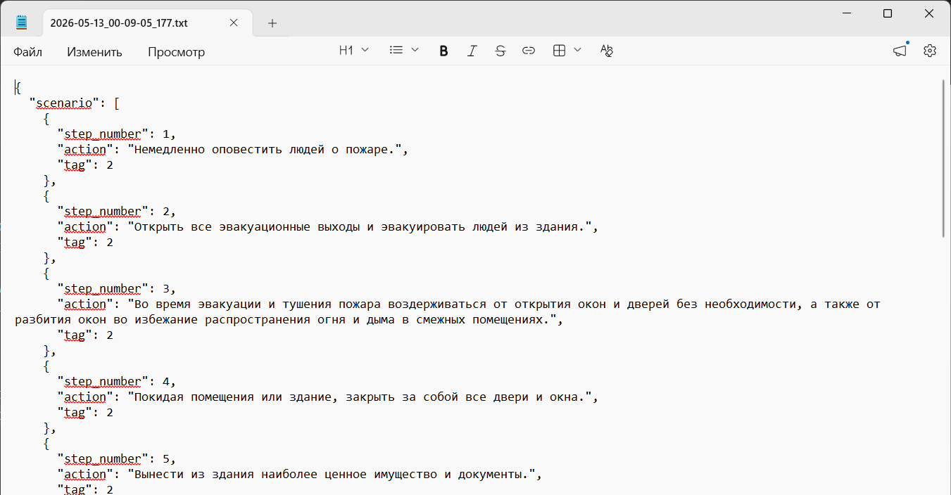
Рис. П4.3. Пример выполненной задачи

6. Завершение работы
Закрытие осуществляется нажатием крестика «❌» в правом верхнем углу в интерфейсе программы или сочетанием клавиш «Ctrl + Q» (см. рис. П4.1).

